А Д М И Н И С Т Р А Ц И Я Л Е Н И Н Г Р А Д С К О Й О Б Л А С Т И
К О М И Т Е Т П О С О Х Р А Н Е Н И Ю К У Л Ь Т У Р Н О Г О Н А С Л Е Д И Я Л Е Н И Н Г Р А Д С К О Й О Б Л А С Т И

ПРИКАЗ

« » 2022 г. №

Санкт-Петербург

О включении выявленного объекта культурного наследия
«Комплекс оборонительных сооружений линии Маннергейма (от Финского залива до Ладожского озера)» и выявленных объектов культурного наследия, расположенных на территории Приозерского муниципального района Ленинградской области, в единый государственный реестр объектов культурного наследия (памятников истории и культуры) народов Российской Федерации в качестве объектов культурного наследия регионального значения в составе объекта культурного наследия регионального значения «Комплекс фортификационных сооружений («Линия Маннергейма»), место ожесточенных боев Красной Армии в период 1939-1940, 1941-1945 гг.», об утверждении границ территории и предмета охраны

В соответствии со статьями 3.1, 5.1, 9.2, 18, 33 Федерального закона от 25 июня 2002 года № 73-Ф3 «Об объектах культурного наследия (памятниках истории и культуры) народов Российской Федерации», статьей 4 областного закона Ленинградской области от 25 декабря 2015 года № 140-оз «О государственной охране, сохранении, использовании и популяризации объектов культурного наследия (памятников истории и культуры) народов Российской Федерации, расположенных на территории Ленинградской области», пунктами 2.1.2, 2.3.7
Положения о комитете по сохранению культурного наследия Ленинградской области, утвержденного постановлением Правительства Ленинградской области
от 24 декабря 2020 года № 850, на основании положительного заключения государственной историко-культурной экспертизы, выполненной экспертом – юридическим лицом: обществом с ограниченной ответственностью «Темпл Групп» (аттестованный эксперт Кононов А.А., приказ Минкультуры России от 11 октября 2018 года №1772), приказываю:

1. Включить выявленный объект культурного наследия «Комплекс оборонительных сооружений линии Маннергейма (от Финского залива до Ладожского озера)» и выявленные объекты культурного наследия, расположенные на территории Приозерского муниципального района Ленинградской области, в единый государственный реестр объектов культурного

наследия (памятников истории и культуры) народов Российской Федерации в качестве объектов культурного наследия регионального значения в составе объекта культурного наследия регионального значения «Комплекс фортификационных сооружений («Линия Маннергейма»), место ожесточенных боев Красной Армии в период 1939-1940, 1941-1945 гг.» (Ленинградская область, Выборгский район, садоводство Джатиево-3, садоводство Восход, садоводство
«Звездочка-2», поселки Житково, Дятлово, Малышево, Ермилово, Глебычево, урочище Зайчихино, полигон 138-й гвардейской Краснознаменной Красносельской
Ордена Ленина отдельной мотострелковой бригады, станции Лейпясуо, западный
берег озера Глубокого в районе болота Комарихинское, поселка Грибное, ООПТ
«Раковые озера») согласно приложению 1 к настоящему приказу.
2. Утвердить границы территорий указанных в приложении 1 к настоящему приказу объектов культурного наследия регионального значения
согласно приложению 2 к настоящему приказу.
3. Установить предмет охраны указанных в приложении 1 к настоящему приказу объектов культурного наследия регионального значения согласно приложению 3 к настоящему приказу.
4. Исключить выявленный объект культурного наследия «Комплекс оборонительных сооружений линии Маннергейма (от Финского залива до Ладожского озера)», расположенный на территории Приозерского
муниципального района Ленинградской области, из Перечня выявленных объектов культурного наследия, расположенных на территории Ленинградской области, утвержденного приказом комитета по культуре Ленинградской области
от 01 декабря 2015 года № 01-03/15-63 (пункт 953).
5. Исключить выявленные объекты культурного наследия, расположенные на территории Приозерского муниципального района Ленинградской области,
из Перечня выявленных объектов культурного наследия, расположенных на территории Ленинградской области, включенные приказом комитета по сохранению культурного наследия Ленинградской области от 13.08.2021
№ 01-03/21-111.
6. Отделу по осуществлению полномочий Ленинградской области в сфере объектов культурного наследия комитета по сохранению культурного наследия Ленинградской области обеспечить:
- внесение соответствующих сведений об объектах культурного наследия, указанных в приложении 1 к настоящему приказу, в единый государственный реестр объектов культурного наследия (памятников истории и культуры) народов Российской Федерации;
- копию настоящего приказа направить в сроки, установленные действующим законодательством, в федеральный орган исполнительной власти, уполномоченный
Правительством Российской Федерации на осуществление государственного кадастрового учета, государственной регистрации прав, ведение Единого государственного реестра недвижимости и предоставление сведений, содержащихся в Едином государственном реестре недвижимости, его территориальные органы.
- направить письменное уведомление собственнику или иному законному
владельцу объектов культурного наследия либо земельного участка,

расположенного в границах территории объектов культурного наследия, о включении объектов культурного наследия, указанных в приложению 1 к настоящему приказу, в единый государственный реестр объектов культурного наследия (памятников истории и культуры) народов Российской Федерации.
7. Контроль за исполнением настоящего приказа возложить на заместителя председателя комитета по сохранению культурного наследия Ленинградской области, осуществляющего полномочия в сфере сохранения, использования,
популяризации и государственной охраны объектов культурного наследия.
8. Настоящий приказ вступает в силу со дня его официального опубликования.

Заместитель Председателя Правительства Ленинградской области – председатель комитета по сохранению культурного
наследия В.О. Цой

Приложение 1
к приказу комитета по сохранению культурного наследия Ленинградской области

от « »
№
2022 года

Выявленные объекты культурного наследия, расположенные на территории Приозерского муниципального района Ленинградской области, включаемые в единый государственный реестр объектов культурного наследия (памятников истории и культуры) народов Российской Федерации в качестве объектов культурного наследия регионального значения в составе объекта культурного наследия регионального значения «Комплекс фортификационных сооружений («Линия Маннергейма»), место ожесточенных боев Красной Армии в период 1939-1940, 1941-1945 гг.» (Ленинградская область, Выборгский район, садоводство Джатиево-3, садоводство Восход, садоводство «Звездочка-2», поселки Житково, Дятлово, Малышево, Ермилово, Глебычево, урочище Зайчихино, полигон 138-й гвардейской Краснознаменной Красносельской Ордена Ленина отдельной мотострелковой бригады, станции Лейпясуо, западный берег озера Глубокого в районе болота Комарихинское, поселка Грибное, ООПТ «Раковые озера»)

№  п/п | Наименование объекта культурного  наследия | Дата создания,  основных изменений (перестроек) | Вид объекта  культурного наследия | Местонахождение  объекта культурного наследия
1 | Пушечный форт Лауттаниеми | 1920-1930-е гг. | памятник | Ленинградская область, Приозерский район, северный  берег Вуоксы, 4,6 км юго-восточнее посёлка Новая  Деревня
2 | Пулеметный ДОТ № 3, укрепленный  узел Лауттаниеми | 1920-1930-е гг. | памятник | Ленинградская область, Приозерский район, северный  берег Вуоксы, 4,6 км юго-восточнее посёлка Новая  Деревня
3 | Пулеметный ДОТ № 1, укрепленный  узел Кивиниеми | 1920-1930-е гг. | памятник | Ленинградская область, Приозерский район, северный  берег Вуоксы, поселок Лосево
4 | Пушечный форт Ховиниеми | 1920-1930-е гг. | памятник | Ленинградская область, Приозерский район, северный  берег Вуоксы, посёлок Громово
5 | Финский памятный знак сражения при  Келья | 25-27.12.1939 г. | памятник | Ленинградская область, Приозерский район, северный  берег Вуоксы, поселок Портовое

6 | Пушечный форт Патониеми | 1920-1930-е гг. | памятник | Ленинградская область, Приозерский район, северный  берег Вуоксы, 5 км западнее посёлка Соловьёво
7 | Руины хутора Уккола | 1920-1930-е гг. | памятник | Ленинградская область, Приозерский район, северный  берег Вуоксы, 4 км западнее посёлка Соловьёво
8 | Долговременная огневая точка  «Миллионер Тайпале» | 1920-1930-е гг. | памятник | Ленинградская область, Приозерский район, северный  берег Вуоксы, 2 км западнее Соловьёво
9 | Финский памятный знак и руины  блиндажа на месте перевязочного пункта | 1920-1930-е гг. | памятник | Ленинградская область, Приозерский район, северный  берег Вуоксы, 2 км западнее посёлка Соловьёво
10 | Финский памятный знак и руины  блиндажа на Крепостном холме | 1920- 1930-е гг. | памятник | Ленинградская область, Приозерский район, северный  берег Вуоксы, 1,5 км западнее посёлка Соловьево
11 | Пулемётный ДОТ укрепленного района  Тайпале № 7 «Полевой каземат» | 1920-1930-е гг. | памятник | Ленинградская область, Приозерский район, северный  берег Вуоксы, 1,5 км западнее посёлка Соловьево
12 | Железобетонные и каменные надолбы  1942-44 годов | 1942-1944 гг. | памятник | Ленинградская область, Приозерский район, северный  берег Вуоксы, 3 км западнее посёлка Соловьёво
13 | Финский памятный знак «Крест  Тайпале» | 1930-е гг. | памятник | Ленинградская область, Приозерский район, северный  берег Вуоксы, 3 км западнее посёлка Соловьёво
14 | Береговая батарея Каарнайоки,  Орудийный дворик № 1 | 1920-1930-е гг. | памятник | Ленинградская область, Приозерский район, 5 км  севернее посёлка Соловьёво
15 | Береговая батарея Каарнайоки,  Орудийный дворик № 2 | 1920-1930-е гг. | памятник | Ленинградская область, Приозерский район, 5 км  севернее посёлка Соловьёво
16 | Береговая батарея Каарнайоки,  Орудийный дворик № 3 | 1920-1930-е гг. | памятник | Ленинградская область, Приозерский район, 5 км  севернее посёлка Соловьёво
17 | Береговая батарея Каарнайоки,  Орудийный дворик № 4 | 1920-1930-е гг. | памятник | Ленинградская область, Приозерский район, 5 км  севернее посёлка Соловьёво
18 | Береговая батарея Ярисевя 1942-44  годов постройки | 1942-1944 гг. | памятник | Ленинградская область, Приозерский район, 5 км  севернее посёлка Соловьёво
19 | Башня дальномера береговой батареи  Юляппяя | 1920-1930-е гг. | памятник | Ленинградская область, Приозерский район, 8 км  севернее посёлка Соловьёво
20 | Типовое убежище № 32 укреплённого  района Мялкёля | 1920-1930-е гг. | памятник | Ленинградская область, Приозерский район, 4 км  восточнее посёлка Зверево
21 | Типовой капонир на два пулемета № 21  укреплённого района Мялкёля | 1920-1930-е гг. | памятник | Ленинградская область, Приозерский район, 4 км  восточнее посёлка Зверево

22 | Типовой полукапонир на один пулемет  № 10 укреплённого района Мялкёля | 1920-1930-е гг. | памятник | Ленинградская область, Приозерский район, 4 км  восточнее посёлка Зверево
23 | Типовой полукапонир на один пулемет  № 25 укреплённого района Мялкёля | 1920-1930-е гг. | памятник | Ленинградская область, Приозерский район, 6 км  восточнее посёлка Зверево
24 | Типовой полукапонир на один пулемет  № 14 укреплённого района Мялкёля | 1920-1930-е гг. | памятник | Ленинградская область, Приозерский район, 6 км  восточнее посёлка Зверево
25 | Противотанковые надолбы с подписями  у типового полукапонира на один пулемет № 14 укреплённого района  Мялкёля | 1920-1930-е гг. | памятник | Ленинградская область, Приозерский район, 5,5 км  восточнее посёлка Зверево
26 | Типовой полукапонир на один пулемет  № 26 укреплённого района Мялкёля | 1920-1930-е гг. | памятник | Ленинградская область, Приозерский район, 6 км  восточнее посёлка Зверево
27 | Типовое убежище № 36 укреплённого  района Мялкёля | 1920-1930-е гг. | памятник | Ленинградская область, Приозерский район, 4 км  восточнее посёлка Зверево
28 | Капонир на два пулемёта № 28  укреплённого района Мялкёля | 1920-1930-е гг. | памятник | Ленинградская область, Приозерский район, 8 км  восточнее посёлка Зверево
29 | Типовое убежище № 53 укреплённого  района Мялкёля | 1920-1930-е гг. | памятник | Ленинградская область, Приозерский район, 7 км  восточнее посёлка Зверево
30 | Типовое убежище № 51 укреплённого  района Мялкёля | 1920-1930-е гг. | памятник | Ленинградская область, Приозерский район, 7 км  восточнее посёлка Зверево
31 | Типовое убежище № 39 укреплённого  района Мялкёля | 1920-1930-е гг. | памятник | Ленинградская область, Приозерский район, 7,5 км  восточнее посёлка Зверево
32 | Типовое убежище № 30 укреплённого  района Мялкёля | 1920-1930-е гг. | памятник | Ленинградская область, Приозерский район, 7 км  восточнее посёлка Зверево
33 | Пулемётный ДОТ № 2а укреплённого  района Мялкёля | 1920-1930-е гг. | памятник | Ленинградская область, Приозерский район, 4 км  восточнее посёлка Зверево
34 | Типовой пулемётный полукапонир на 1  пулемёт образца 1940 года | 1940 г. | памятник | Ленинградская область, Приозерский район, посёлок  Ларионово, роща северо-восточнее Приозерского шоссе

Приложение 2
к приказу комитета по сохранению культурного наследия Ленинградской области

от « »
№
2022 года

Границы территорий объектов культурного наследия регионального значения, расположенных на территории Приозерского муниципального района Ленинградской области, входящих в состав объекта культурного наследия регионального значения «Комплекс фортификационных сооружений («Линия Маннергейма»), место ожесточенных боев Красной Армии в период 1939-1940,
1941-1945 гг.» (Ленинградская область, Выборгский район, садоводство
Джатиево-3, садоводство Восход, садоводство «Звездочка-2», поселки Житково, Дятлово, Малышево, Ермилово, Глебычево, урочище Зайчихино, полигон 138- й гвардейской Краснознаменной Красносельской Ордена Ленина отдельной мотострелковой бригады, станции Лейпясуо, западный берег озера Глубокого в районе болота Комарихинское, поселка Грибное, ООПТ «Раковые озера»)

Карта (схема) границ территории объекта культурного наследия регионального значения «Пушечный форт Лауттаниеми», 1920-1930-е гг. (Ленинградская область, Приозерский район, северный берег Вуоксы, 4,6 км юго-восточнее посёлка Новая Деревня)

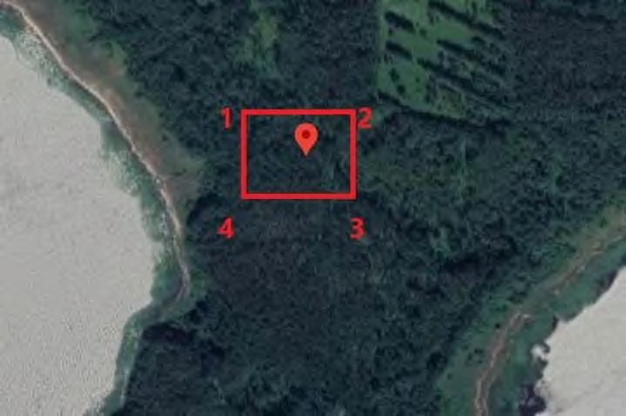

Условные обозначения:

Координаты поворотных (характерных) точек границ территории объекта культурного наследия регионального значения
«Пушечный форт Лауттаниеми», 1920-1930-е гг.
(Ленинградская область, Приозерский район, северный берег Вуоксы, 4,6 км
юго-восточнее посёлка Новая Деревня)

Номер  поворотной  (характерной)  точки | Координаты поворотных (характерных)  точек в местной системе координат  (МСК-47, зона 2)
 | X | Y
1 | 518191.134 | 2183925.268
2 | 518163.727 | 2183924.763
3 | 518163.028 | 2183962.700
4 | 518190.435 | 2183963.205

Лауттаниеми, 1920-1930-е гг.
(Ленинградская область, Приозерский район, северный берег Вуоксы, 4,6 км юго-
восточнее посёлка Новая Деревня)

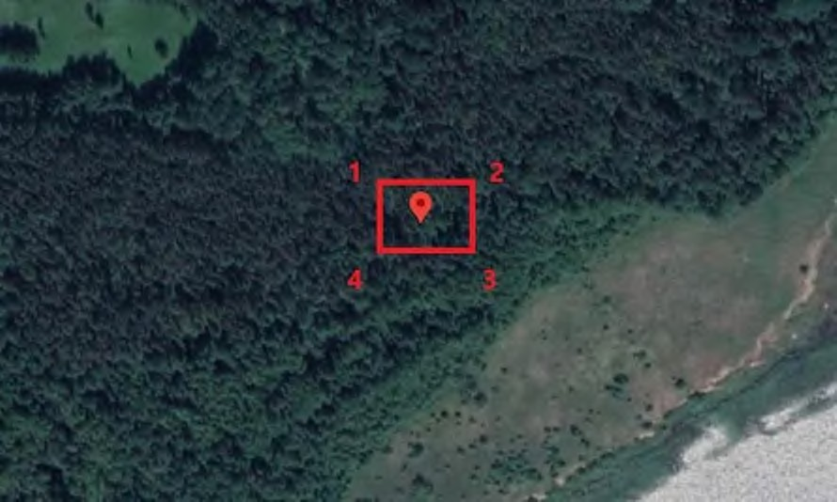

Условные обозначения:

Координаты поворотных (характерных) точек границ территории объекта культурного наследия регионального значения «Пулеметный ДОТ № 3, укрепленный узел Лауттаниеми, 1920-1930-е гг.
(Ленинградская область, Приозерский район, северный берег Вуоксы, 4,6 км юго-
восточнее посёлка Новая Деревня)

Номер  поворотной (характерной) точки | Координаты поворотных (характерных)  точек в местной системе координат  (МСК-47, зона 2)
 | X | Y
1 | 518373.027 | 2184574.942
2 | 518357.095 | 2184574.651
3 | 518356.733 | 2184594.494
4 | 518372.665 | 2184594.784

Кивиниеми, 1920-1930-е гг.
(Ленинградская область, Приозерский район, северный берег Вуоксы, поселок
Лосево)

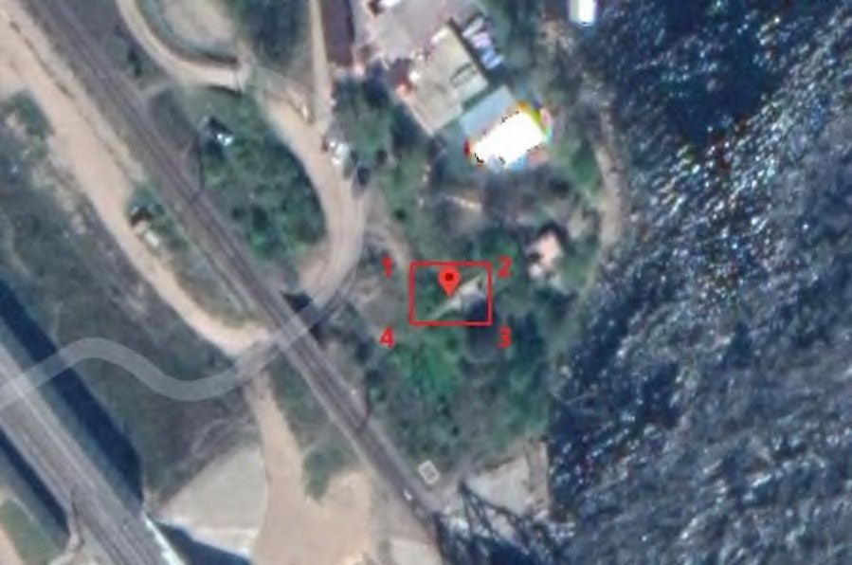

Условные обозначения:

Координаты поворотных (характерных) точек границ территории объекта культурного наследия регионального значения «Пулеметный ДОТ № 1,
укрепленный узел Кивиниеми, 1920-1930-е гг.
(Ленинградская область, Приозерский район, северный берег Вуоксы, поселок
Лосево)

Номер  поворотной  (характерной)  точки | Координаты поворотных (характерных)  точек в местной системе координат  (МСК-47, зона 2)
 | X | Y
1 | 519577.844 | 2198679.349
2 | 519574.501 | 2198679.301
3 | 519574.335 | 2198690.886
4 | 519577.678 | 2198690.934

регионального значения «Пушечный форт Ховиниеми», 1920-1930-е гг. (Ленинградская область, Приозерский район, северный берег Вуоксы, посёлок Громово)

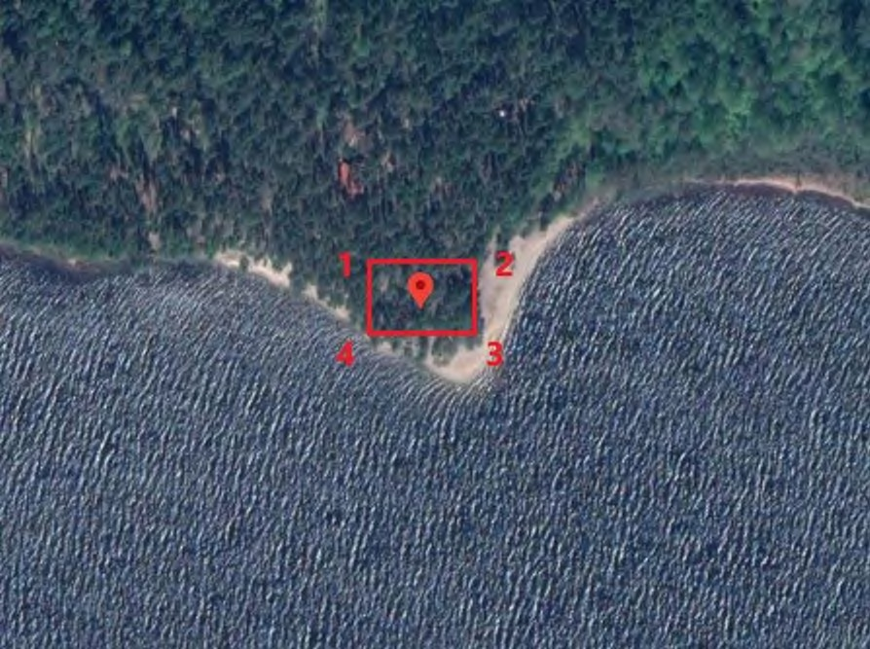

Условные обозначения:

Координаты поворотных (характерных) точек границ территории объекта культурного наследия регионального значения «Пушечный форт Ховиниеми»,
1920-1930-е гг. (Ленинградская область, Приозерский район, северный берег
Вуоксы, посёлок Громово)

Номер  поворотной (характерной) точки | Координаты поворотных (характерных)  точек в местной системе координат  (МСК-47, зона 2)
 | X | Y
1 | 520243.418 | 2206801.968
2 | 520231.719 | 2206801.827
3 | 520231.398, | 2206828.487
4 | 520243.097 | 2206828.628

регионального значения «Финский памятный знак сражения при Келья»,
25-27.12.1939 г.
(Ленинградская область, Приозерский район, северный берег Вуоксы, поселок
Портовое)

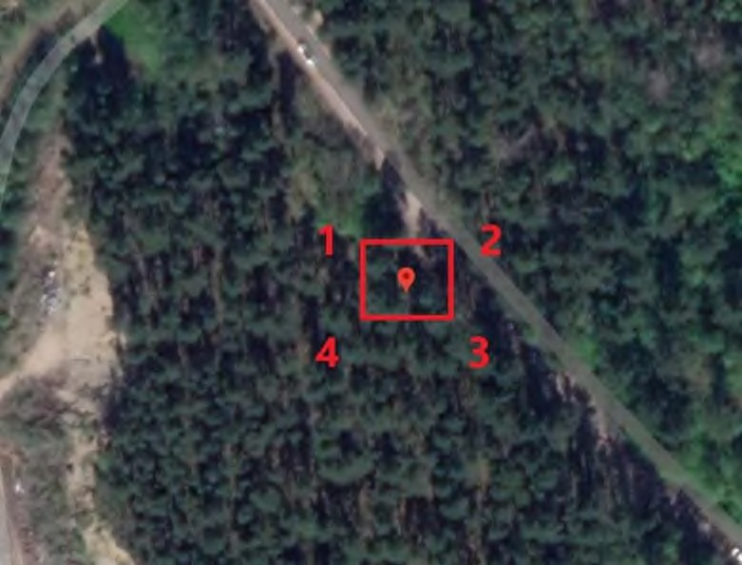

Условные обозначения:

Координаты поворотных (характерных) точек границ территории объекта культурного наследия регионального значения «Финский памятный знак сражения при Келья», 25-27.12.1939 г.
(Ленинградская область, Приозерский район, северный берег Вуоксы, поселок
Портовое)

Номер поворотной  (характерной) точки | Координаты поворотных (характерных) точек в местной  системе координат (МСК-47, зона 2)
 | X | Y
1 | 516100.895 | 2217182.804
2 | 516088.750 | 2217182.693
3 | 516088.640 | 2217194.725
4 | 516100.785 | 2217194.837

регионального значения «Пушечный форт Патониеми», 1920-1930-е гг. (Ленинградская область, Приозерский район, северный берег Вуоксы, 5 км западнее посёлка Соловьёво)

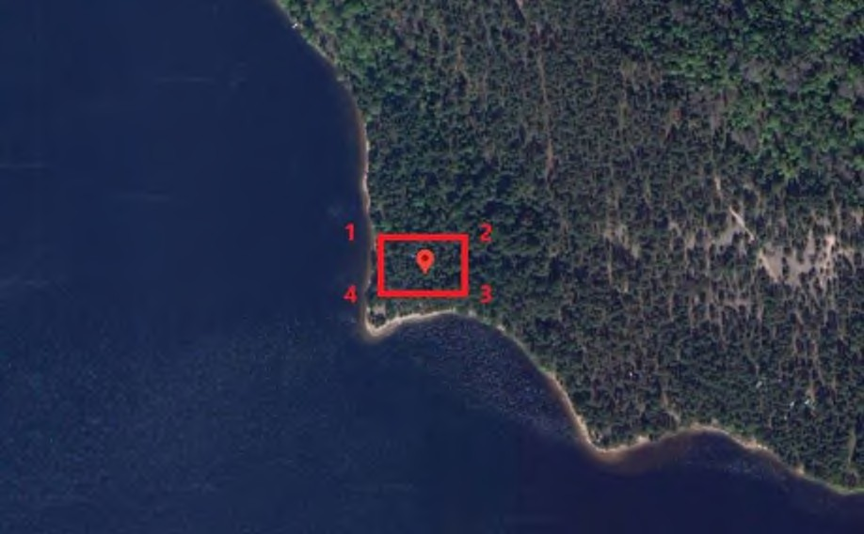

Условные обозначения:

Координаты поворотных (характерных) точек границ территории объекта культурного наследия регионального значения «Пушечный форт Патониеми»,
1920-1930-е гг.
(Ленинградская область, Приозерский район, северный берег Вуоксы, 5 км западнее
посёлка Соловьёво)

Номер поворотной  (характерной) точки | Координаты поворотных (характерных) точек в местной  системе координат (МСК-47, зона 2)
 | X | Y
1 | 511456.519 | 2220073.342
2 | 511424.207 | 2220073.072
3 | 511423.998 | 2220098.100
4 | 511456.310 | 2220098.370

регионального значения «Руины хутора Уккола», 1920-1930-е гг. (Ленинградская область, Приозерский район, северный берег Вуоксы, 4 км западнее посёлка Соловьёво)

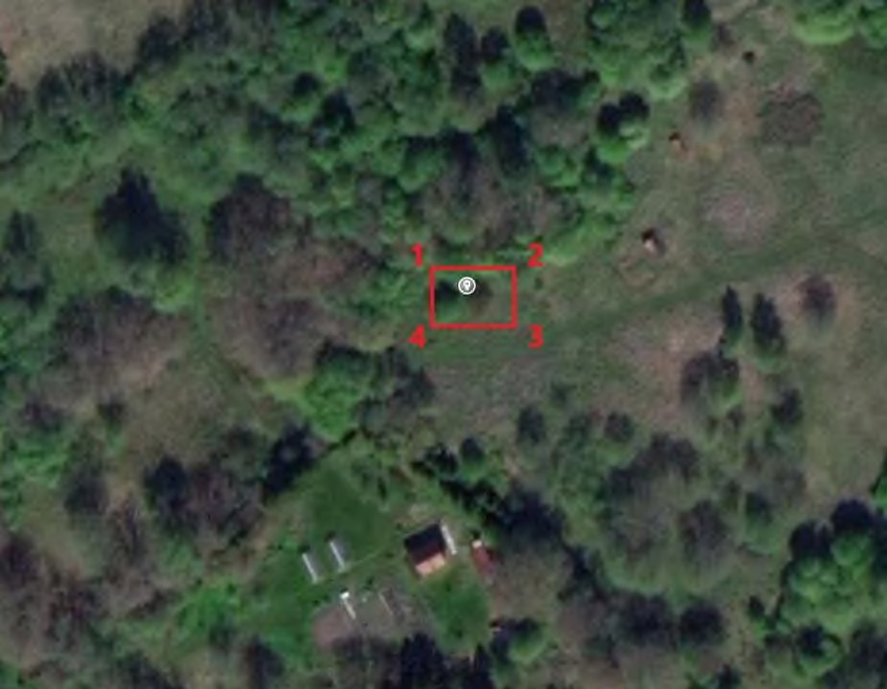

Условные обозначения:

Координаты поворотных (характерных) точек границ территории объекта культурного наследия регионального значения «Руины хутора Уккола»,
1920-1930-е гг.
(Ленинградская область, Приозерский район, северный берег Вуоксы, 4 км западнее
посёлка Соловьёво)

Номер поворотной  (характерной) точки | Координаты поворотных (характерных) точек в местной  системе координат (МСК-47, зона 2)
 | X | Y
1 | 510144.908 | 2221635.257
2 | 510131.427 | 2221635.151
3 | 510131.190 | 2221665.063
4 | 510144.672 | 2221665.170

регионального значения «Долговременная огневая точка «Миллионер
Тайпале», 1920-1930-е гг.
(Ленинградская область, Приозерский район, северный берег Вуоксы, 2 км западнее
Соловьёво)

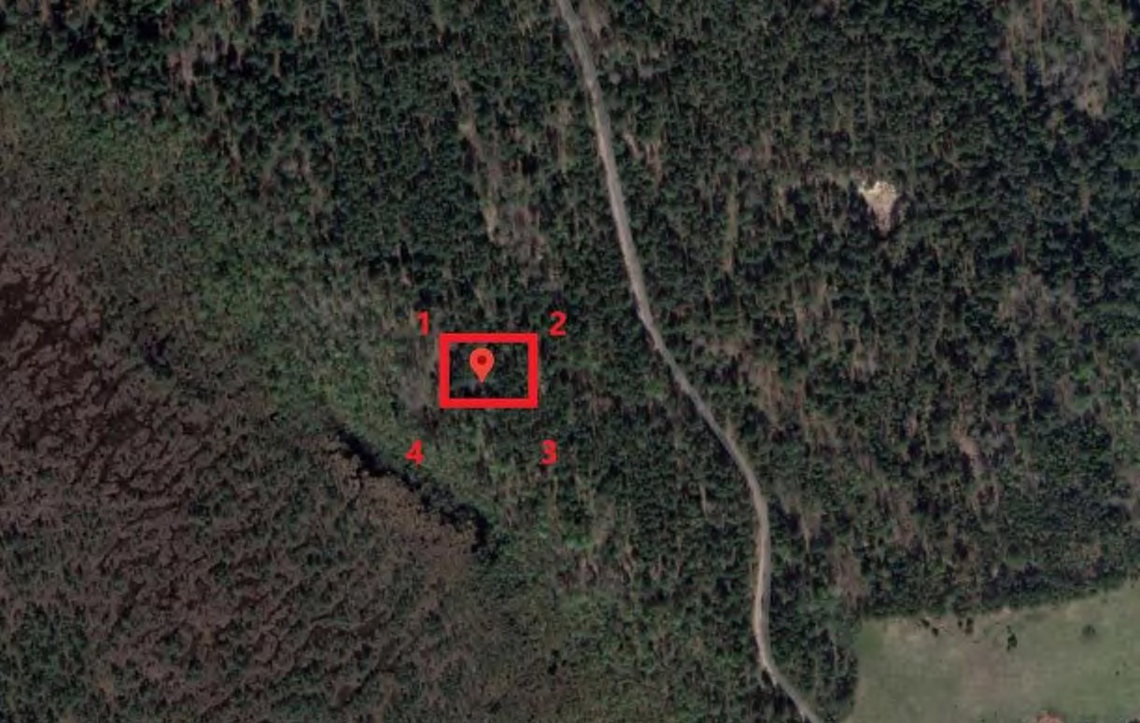

Условные обозначения:

Координаты поворотных (характерных) точек границ территории объекта культурного наследия регионального значения «Долговременная огневая точка «Миллионер Тайпале», 1920-1930-е гг.
(Ленинградская область, Приозерский район, северный берег Вуоксы, 2 км западнее
Соловьёво)

Номер поворотной  (характерной) точки | Координаты поворотных (характерных) точек в местной  системе координат (МСК-47, зона 2)
 | X | Y
1 | 511990.355 | 2223590.109
2 | 511964.506 | 2223589.919
3 | 511964.298 | 2223618.119
4 | 511990.147 | 2223618.309

регионального значения «Финский памятный знак и руины блиндажа на месте перевязочного пункта», 1920-1930-е гг.
(Ленинградская область, Приозерский район, северный берег Вуоксы, 2 км западнее
посёлка Соловьёво)

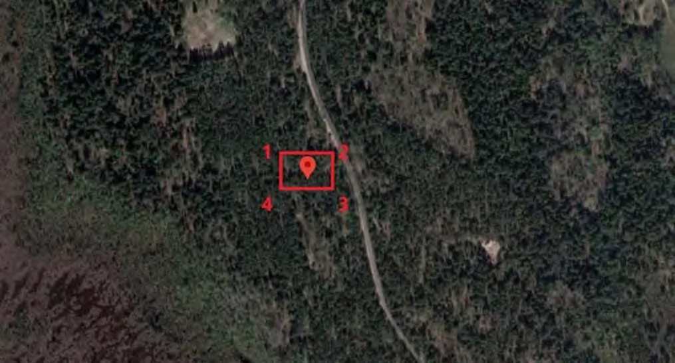

Условные обозначения:

Координаты поворотных (характерных) точек границ территории объекта культурного наследия регионального значения «Финский памятный знак и руины блиндажа на месте перевязочного пункта», 1920-1930-е гг.
(Ленинградская область, Приозерский район, северный берег Вуоксы, 2 км западнее
посёлка Соловьёво)

Номер поворотной  (характерной) точки | Координаты поворотных (характерных) точек в местной  системе координат (МСК-47, зона 2)
 | X | Y
1 | 512207.847 | 2223561.816
2 | 512174.977 | 2223561.574
3 | 512174.670 | 2223603.296
4 | 512207.539 | 2223603.538

регионального значения «Финский памятный знак и руины блиндажа на Крепостном холме», 1920- 1930-е гг.
(Ленинградская область, Приозерский район, северный берег Вуоксы, 1,5 км
западнее посёлка Соловьево)

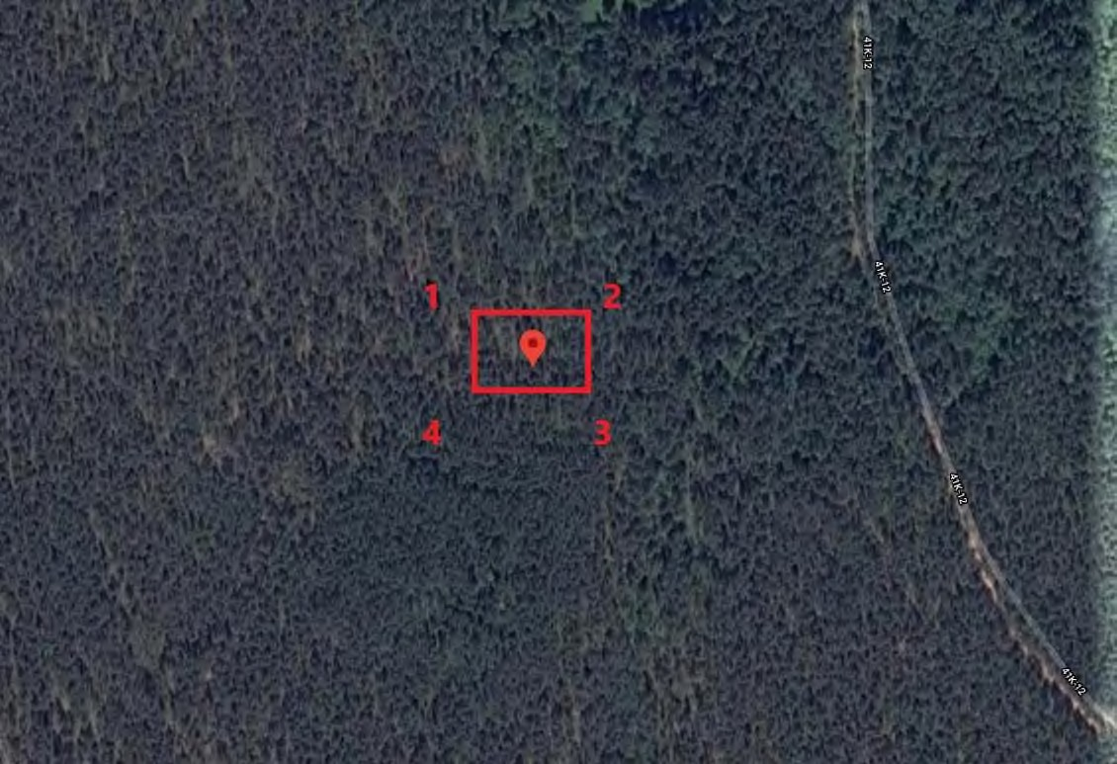

Условные обозначения:

Координаты поворотных (характерных) точек границ территории объекта культурного наследия регионального значения «Финский памятный знак и руины блиндажа на Крепостном холме», 1920- 1930-е гг.
(Ленинградская область, Приозерский район, северный берег Вуоксы, 1,5 км
западнее посёлка Соловьево)

Номер поворотной  (характерной) точки | Координаты поворотных (характерных) точек в местной  системе координат (МСК-47, зона 2)
 | X | Y
1 | 513467.951 | 2225215.744
2 | 513433.411 | 2225215.505
3 | 513433.078 | 2225263.671
4 | 513467.618 | 2225263.910

регионального значения «Пулемётный ДОТ укрепленного района
Тайпале № 7 «Полевой каземат», 1920-1930-е гг. (Ленинградская область, Приозерский район, северный берег Вуоксы, 1,5 км западнее посёлка Соловьево)

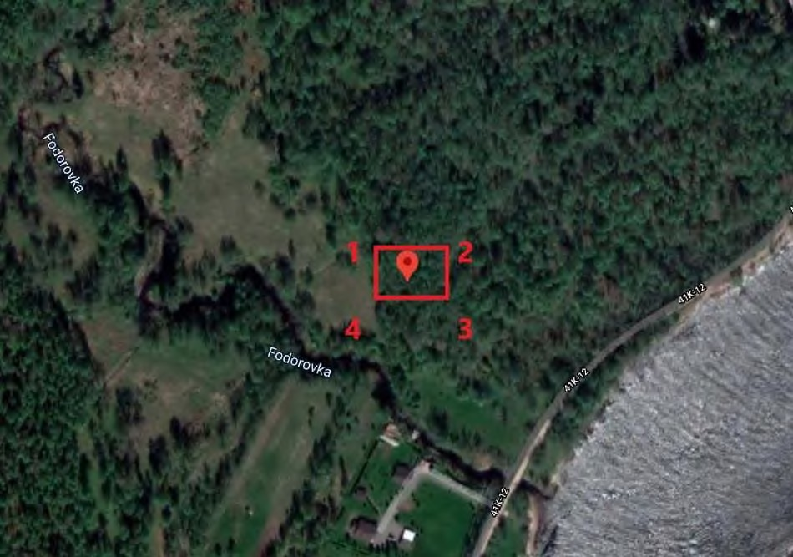
Условные обозначения:

Координаты поворотных (характерных) точек границ территории объекта культурного наследия регионального значения «Пулемётный ДОТ укрепленного района Тайпале № 7 «Полевой каземат», 1920-1930-е гг. (Ленинградская область, Приозерский район, северный берег Вуоксы,
1,5 км западнее посёлка Соловьево)

Номер поворотной  (характерной) точки | Координаты поворотных (характерных) точек в местной  системе координат (МСК-47, зона 2)
 | X | Y
1 | 512755.115 | 2224648.713
2 | 512740.184 | 2224648.608
3 | 512740.054 | 2224667.057
4 | 512754.984 | 2224667.163

регионального значения «Железобетонные и каменные надолбы
1942-44 годов», 1942-1944 гг.
(Ленинградская область, Приозерский район, северный берег Вуоксы, 3 км западнее
посёлка Соловьёво)

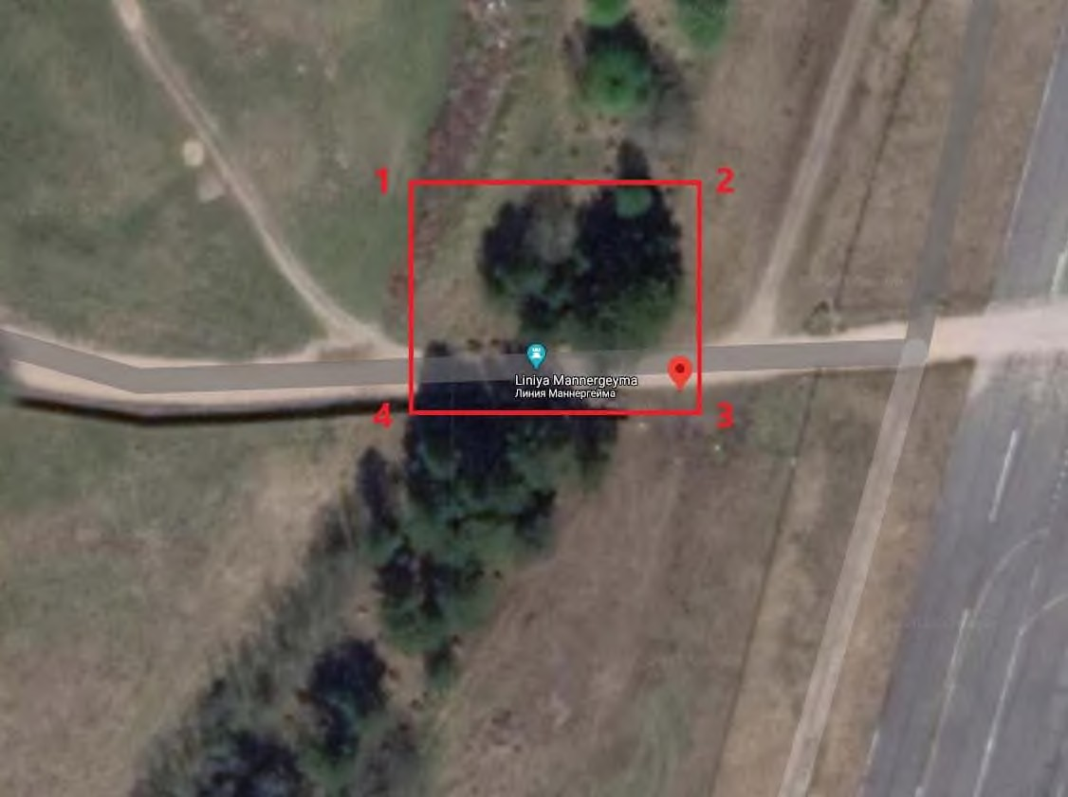

Условные обозначения:

Координаты поворотных (характерных) точек границ территории объекта культурного наследия регионального значения «Железобетонные и каменные надолбы 1942-44 годов», 1942-1944 гг.
(Ленинградская область, Приозерский район, северный берег Вуоксы, 3 км западнее
посёлка Соловьёво)

Номер поворотной  (характерной) точки | Координаты поворотных (характерных) точек в местной  системе координат (МСК-47, зона 2)
 | X | Y
1 | 511481.006 | 2224019.015
2 | 511448.026 | 2224018.776
3 | 511447.877 | 2224039.203
4 | 511480.858 | 2224039.442

регионального значения «Финский памятный знак «Крест Тайпале», 1930-е гг. (Ленинградская область, Приозерский район, северный берег Вуоксы, 3 км западнее посёлка Соловьёво)

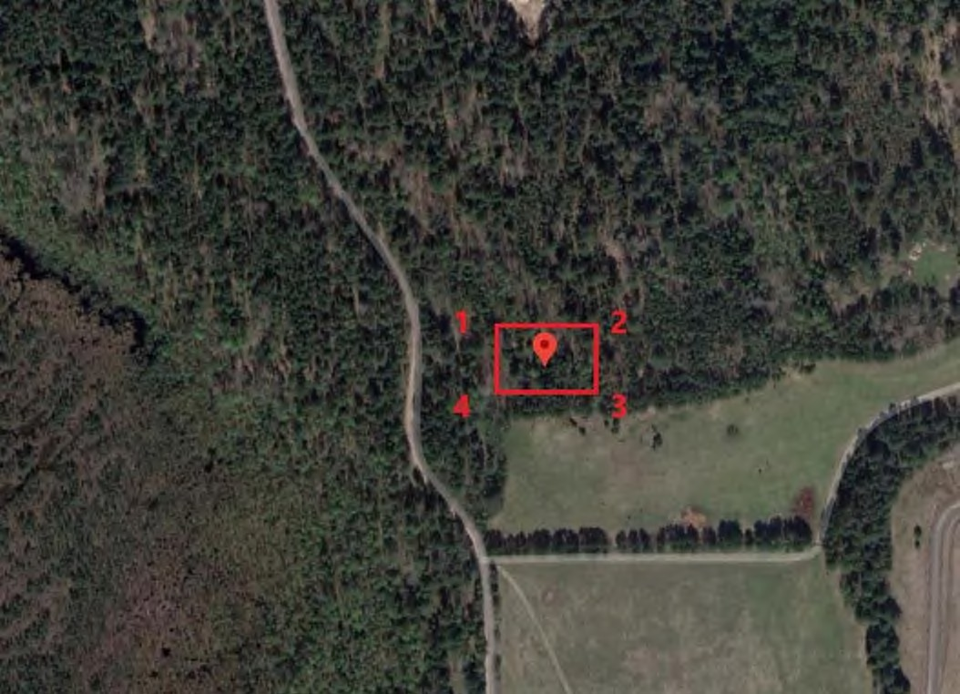

Условные обозначения:

Координаты поворотных (характерных) точек границ территории объекта культурного наследия регионального значения «Финский памятный знак
«Крест Тайпале», 1930-е гг.
(Ленинградская область, Приозерский район, северный берег Вуоксы, 3 км западнее
посёлка Соловьёво)

Номер поворотной  (характерной) точки | Координаты поворотных (характерных) точек в местной  системе координат (МСК-47, зона 2)
 | X | Y
1 | 511883.443 | 2223840.346
2 | 511848.234 | 2223840.089
3 | 511847.835 | 2223894.738
4 | 511883.044 | 2223894.995

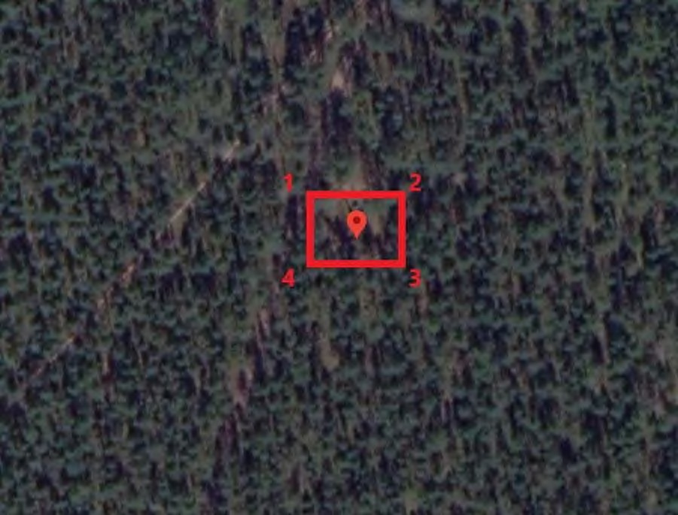
Условные обозначения:

Координаты поворотных (характерных) точек границ территории объекта культурного наследия регионального значения «Береговая батарея Каарнайоки, Орудийный дворик № 1», 1920-1930-е гг.
(Ленинградская область, Приозерский район, 5 км севернее посёлка Соловьёво)

Номер поворотной  (характерной) точки | Координаты поворотных (характерных) точек в местной  системе координат (МСК-47, зона 2)
 | X | Y
1 | 519950.281 | 2221115.770
2 | 519935.350 | 2221115.649
3 | 519935.192 | 2221135.263
4 | 519950.122 | 2221135.384

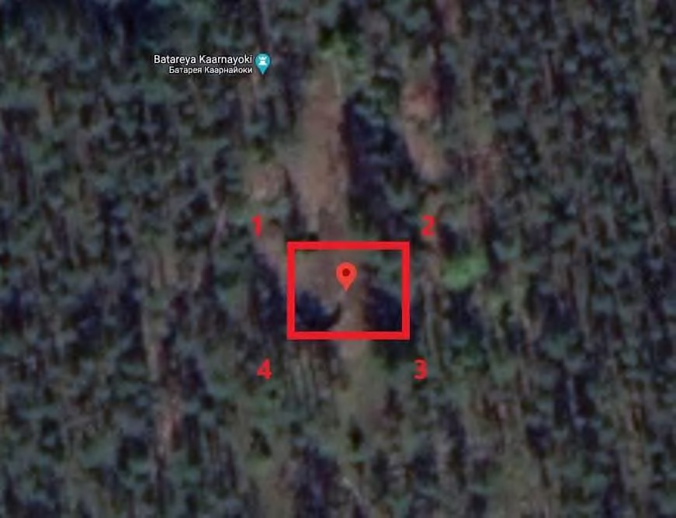

Условные обозначения:

Координаты поворотных (характерных) точек границ территории объекта культурного наследия регионального значения «Береговая батарея Каарнайоки, Орудийный дворик № 2», 1920-1930-е гг.
(Ленинградская область, Приозерский район, 5 км севернее посёлка Соловьёво)

Номер поворотной  (характерной) точки | Координаты поворотных (характерных) точек в местной  системе координат (МСК-47, зона 2)
 | X | Y
1 | 520108.977 | 2221030.563
2 | 520087.584 | 2221030.389
3 | 520087.393 | 2221053.991
4 | 520108.786 | 2221054.164

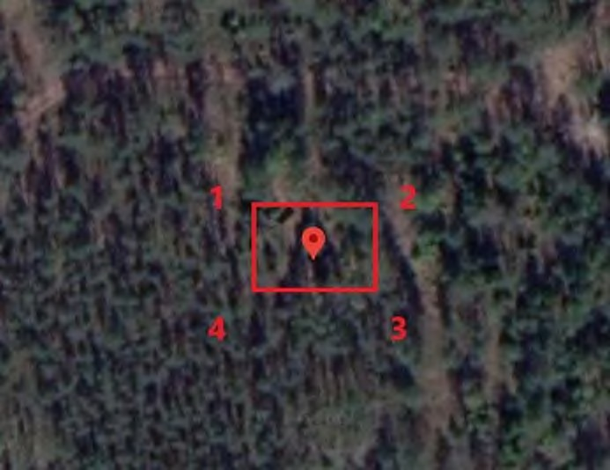

Условные обозначения:

Координаты поворотных (характерных) точек границ территории объекта культурного наследия регионального значения «Береговая батарея Каарнайоки, Орудийный дворик № 3», 1920-1930-е гг.
(Ленинградская область, Приозерский район, 5 км севернее посёлка Соловьёво)

Номер поворотной  (характерной) точки | Координаты поворотных (характерных) точек в местной  системе координат (МСК-47, зона 2)
 | X | Y
1 | 520182.307 | 2221167.091
2 | 520171.388 | 2221167.003
3 | 520171.236 | 2221185.742
4 | 520182.156 | 2221185.830

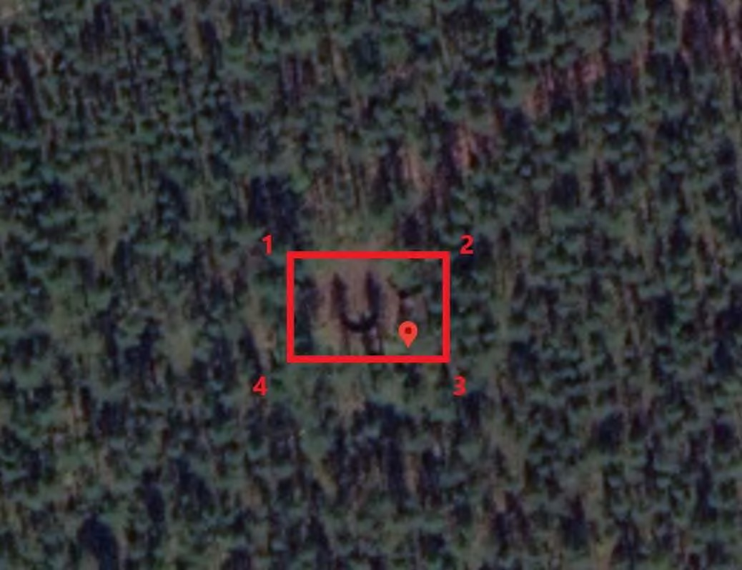

Условные обозначения:

Координаты поворотных (характерных) точек границ территории объекта культурного наследия регионального значения «Береговая батарея Каарнайоки, Орудийный дворик № 4», 1920-1930-е гг.
(Ленинградская область, Приозерский район, 5 км севернее посёлка Соловьёво)

Номер поворотной  (характерной) точки | Координаты поворотных (характерных) точек в местной  системе координат (МСК-47, зона 2)
 | X | Y
1 | 520026.911 | 2221299.645
2 | 520007.189 | 2221299.487
3 | 520006.938 | 2221330.683
4 | 520026.660 | 2221330.841

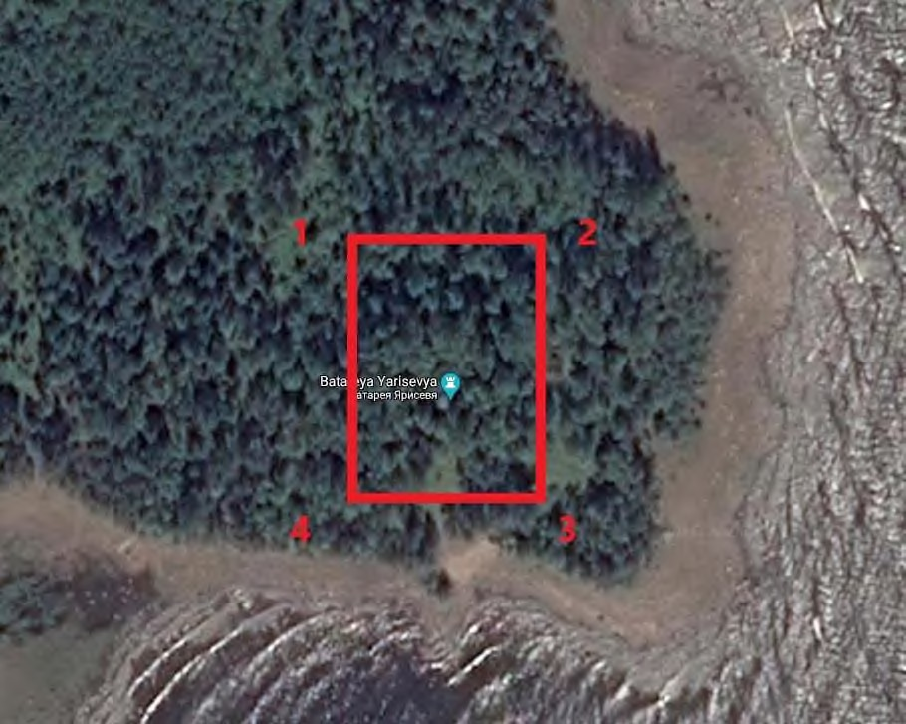

Условные обозначения:

Координаты поворотных (характерных) точек границ территории объекта культурного наследия регионального значения «Береговая батарея Ярисевя
1942-44 годов постройки», 1942-1944 гг.
(Ленинградская область, Приозерский район, 5 км севернее посёлка Соловьёво)

Номер поворотной  (характерной) точки | Координаты поворотных (характерных) точек в местной  системе координат (МСК-47, зона 2)
 | X | Y
1 | 517038.917 | 2227023.174
2 | 517000.811 | 2227022.929
3 | 517000.637 | 2227049.941
4 | 517038.744 | 2227050.186

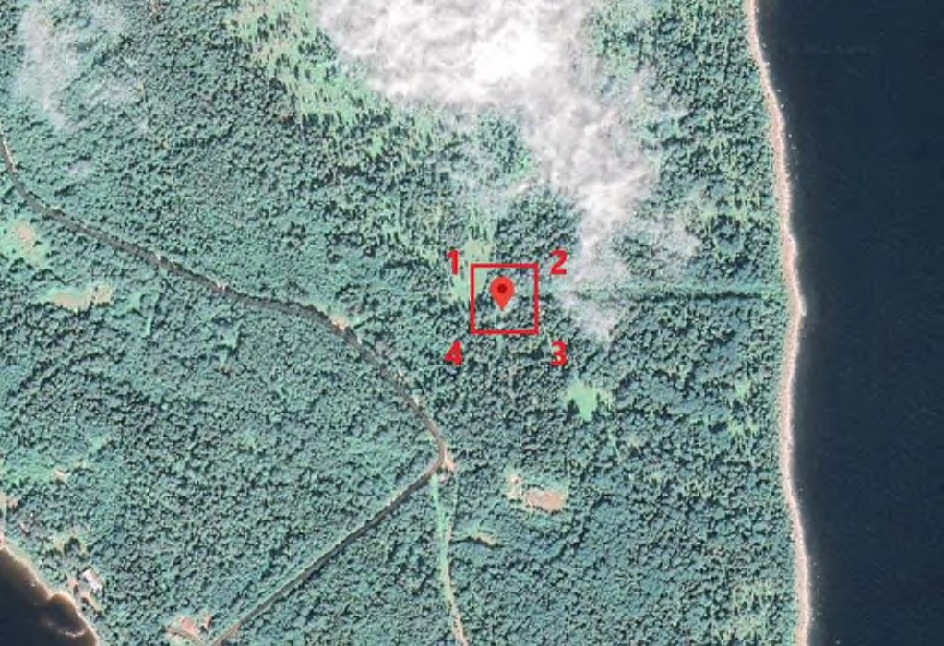
Условные обозначения:

Координаты поворотных (характерных) точек границ территории объекта культурного наследия регионального значения «Башня дальномера береговой батареи Юляппяя», 1920-1930-е гг.
(Ленинградская область, Приозерский район, 8 км севернее посёлка Соловьёво)

Номер поворотной  (характерной) точки | Координаты поворотных (характерных) точек в местной  системе координат (МСК-47, зона 2)
 | X | Y
1 | 524694.950 | 2227587.315
2 | 524634.336 | 2227586.934
3 | 524633.927 | 2227652.083
4 | 524694.541 | 2227652.464

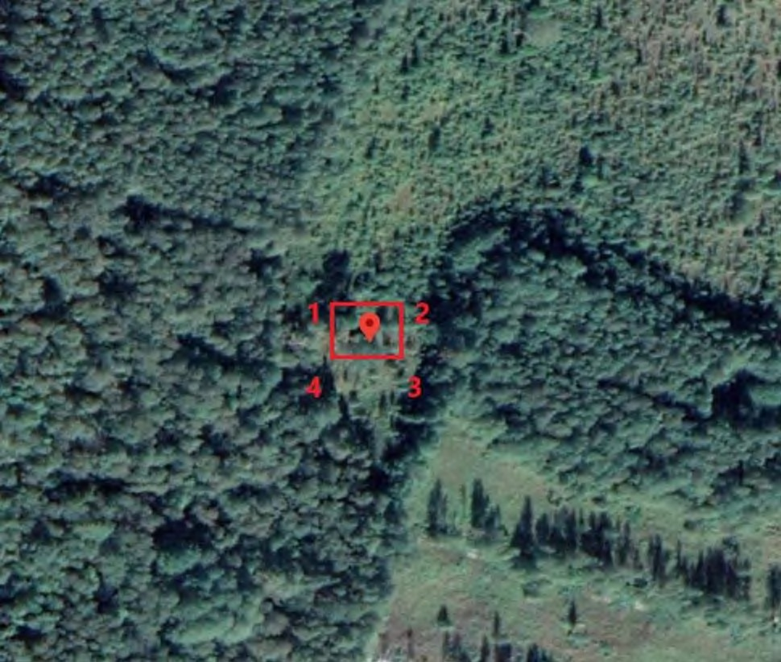

Условные обозначения:

Координаты поворотных (характерных) точек границ территории объекта культурного наследия регионального значения «Типовое убежище № 32 укреплённого района Мялкёля», 1920-1930-е гг.
(Ленинградская область, Приозерский район, 4 км восточнее посёлка Зверево)

Номер поворотной  (характерной) точки | Координаты поворотных (характерных) точек в местной  системе координат (МСК-47, зона 2)
 | X | Y
1 | 516718.205 | 2172704.544
2 | 516694.587 | 2172704.035
3 | 516693.999 | 2172731.324
4 | 516717.617 | 2172731.833

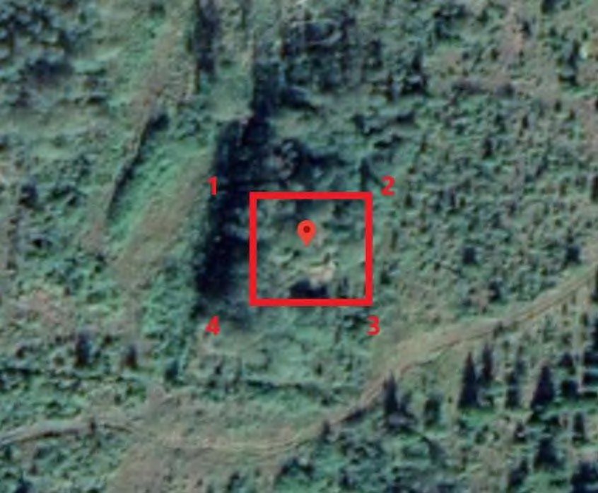
Условные обозначения:

Координаты поворотных (характерных) точек границ территории объекта культурного наследия регионального значения «Типовой капонир на два пулемета № 21 укреплённого района Мялкёля», 1920-1930-е гг. (Ленинградская область, Приозерский район, 4 км восточнее посёлка Зверево)

Номер поворотной  (характерной) точки | Координаты поворотных (характерных) точек в местной  системе координат (МСК-47, зона 2)
 | X | Y
1 | 516957.455 | 2172655.097
2 | 516927.821 | 2172654.458
3 | 516927.399 | 2172674.036
4 | 516957.033 | 2172674.674

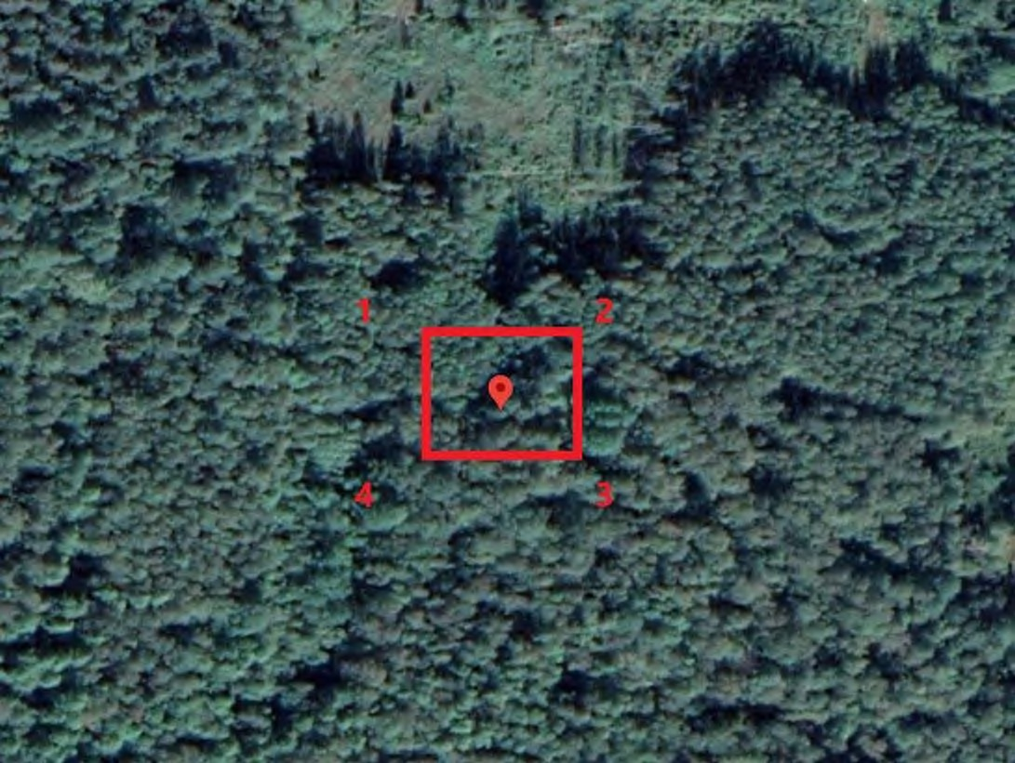

Условные обозначения:

Координаты поворотных (характерных) точек границ территории объекта культурного наследия регионального значения «Типовой полукапонир на один пулемет № 10 укреплённого района Мялкёля», 1920-1930-е гг.
(Ленинградская область, Приозерский район, 4 км восточнее посёлка Зверево)

Номер поворотной  (характерной) точки | Координаты поворотных (характерных) точек в местной  системе координат (МСК-47, зона 2)
 | X | Y
1 | 516771.782 | 2172530.398
2 | 516743.374 | 2172529.784
3 | 516742.760 | 2172558.222
4 | 516771.168 | 2172558.835

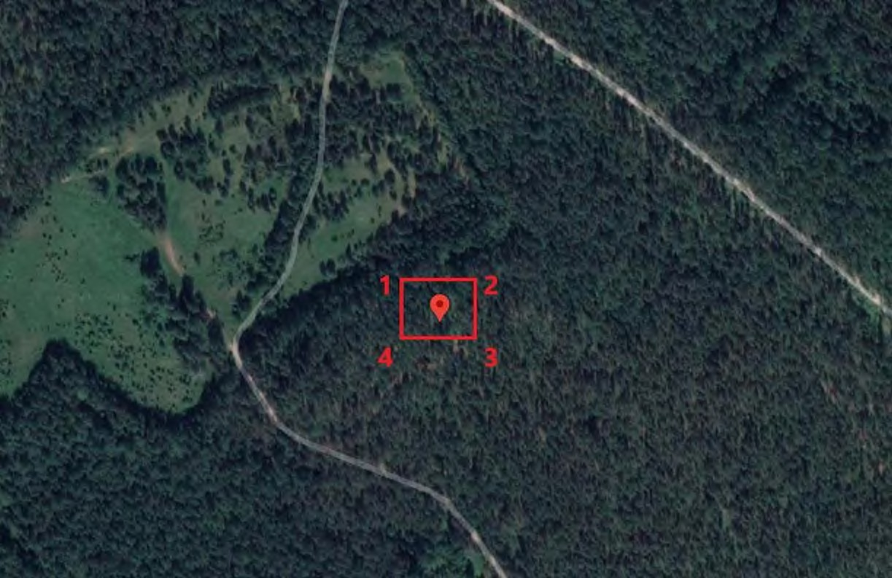

Условные обозначения:

Координаты поворотных (характерных) точек границ территории объекта культурного наследия регионального значения «Типовой полукапонир на один пулемет № 25 укреплённого района Мялкёля», 1920-1930-е гг.
(Ленинградская область, Приозерский район, 6 км восточнее посёлка Зверево)

Номер поворотной  (характерной) точки | Координаты поворотных (характерных) точек в местной  системе координат (МСК-47, зона 2)
 | X | Y
1 | 516582.268 | 2174853.715
2 | 516552.411 | 2174853.090
3 | 516551.793 | 2174882.623
4 | 516581.650 | 2174883.248

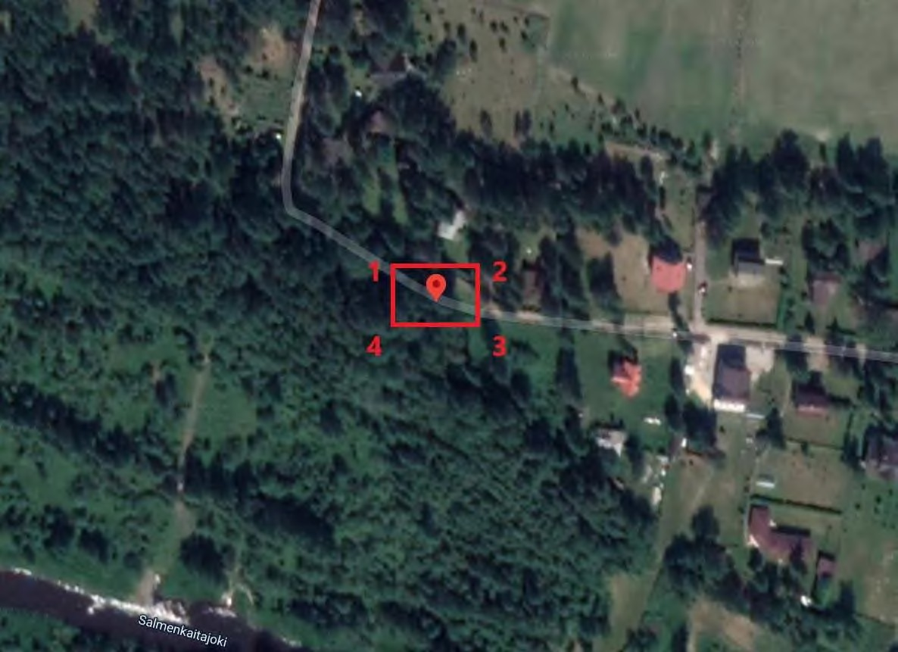
Условные обозначения:

Координаты поворотных (характерных) точек границ территории объекта культурного наследия регионального значения «Типовой полукапонир на один пулемет № 14 укреплённого района Мялкёля», 1920-1930-е гг.
(Ленинградская область, Приозерский район, 6 км восточнее посёлка Зверево)

Номер поворотной  (характерной) точки | Координаты поворотных (характерных) точек в местной  системе координат (МСК-47, зона 2)
 | X | Y
1 | 516083.980 | 2174974.775
2 | 516073.731 | 2174974.561
3 | 516073.492 | 2174985.993
4 | 516083.741 | 2174986.207

1920-1930-е гг.
(Ленинградская область, Приозерский район, 5,5 км восточнее посёлка Зверево)

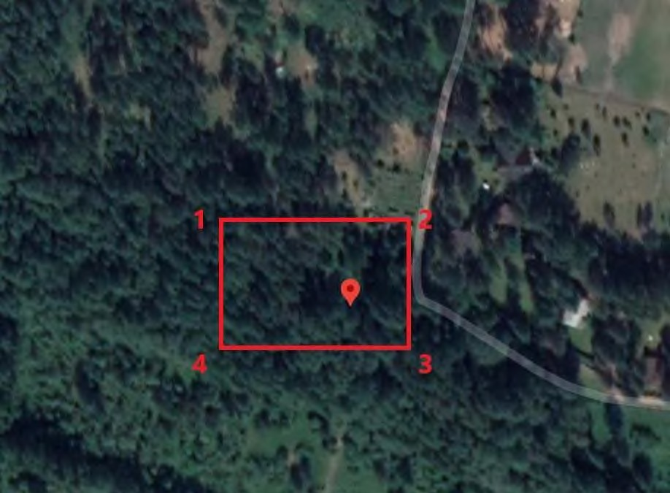

Условные обозначения:

Координаты поворотных (характерных) точек границ территории объекта культурного наследия регионального значения «Противотанковые надолбы с подписями у типового полукапонира на один пулемет № 14 укреплённого района Мялкёля», 1920-1930-е гг.
(Ленинградская область, Приозерский район, 5,5 км восточнее посёлка Зверево)

Номер поворотной  (характерной) точки | Координаты поворотных (характерных) точек в местной  системе координат (МСК-47, зона 2)
 | X | Y
1 | 516137.262 | 2174841.330
2 | 516082.450 | 2174840.182
3 | 516080.927 | 2174912.930
4 | 516135.739 | 2174914.077

укреплённого района Мялкёля», 1920-1930-е гг.
(Ленинградская область, Приозерский район, 6 км восточнее посёлка Зверево)

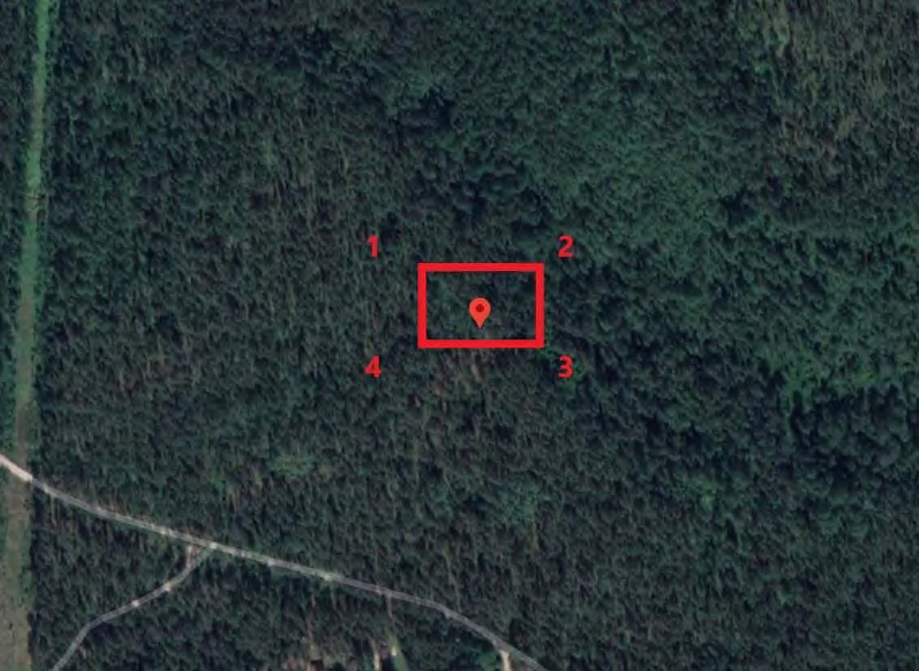
Условные обозначения:

Координаты поворотных (характерных) точек границ территории объекта культурного наследия регионального значения «Типовой полукапонир на один пулемет № 26 укреплённого района Мялкёля», 1920-1930-е гг.
(Ленинградская область, Приозерский район, 6 км восточнее посёлка Зверево)

Номер поворотной  (характерной) точки | Координаты поворотных (характерных) точек в местной  системе координат (МСК-47, зона 2)
 | X | Y
1 | 516630.473 | 2175621.255
2 | 516575.437 | 2175620.114
3 | 516574.221 | 2175678.796
4 | 516629.256 | 2175679.936

регионального значения «Типовое убежище № 36 укреплённого района
Мялкёля», 1920-1930-е гг.
(Ленинградская область, Приозерский район, 4 км восточнее посёлка Зверево)

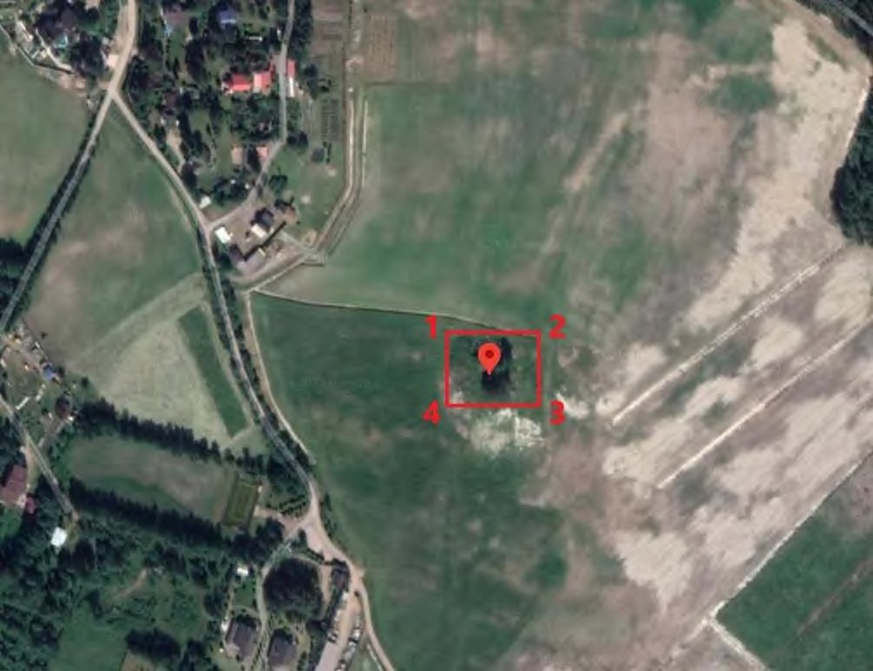
Условные обозначения:

Координаты поворотных (характерных) точек границ территории объекта культурного наследия регионального значения «Типовое убежище № 36 укреплённого района Мялкёля», 1920-1930-е гг.
(Ленинградская область, Приозерский район, 4 км восточнее посёлка Зверево)

Номер поворотной  (характерной) точки | Координаты поворотных (характерных) точек в местной  системе координат (МСК-47, зона 2)
 | X | Y
1 | 516052.074 | 2175516.620
2 | 516024.556 | 2175516.049
3 | 516023.776 | 2175553.627
4 | 516051.294 | 2175554.198

регионального значения «Капонир на два пулемёта № 28 укреплённого района
Мялкёля», 1920-1930-е гг.
(Ленинградская область, Приозерский район, 8 км восточнее посёлка Зверево)

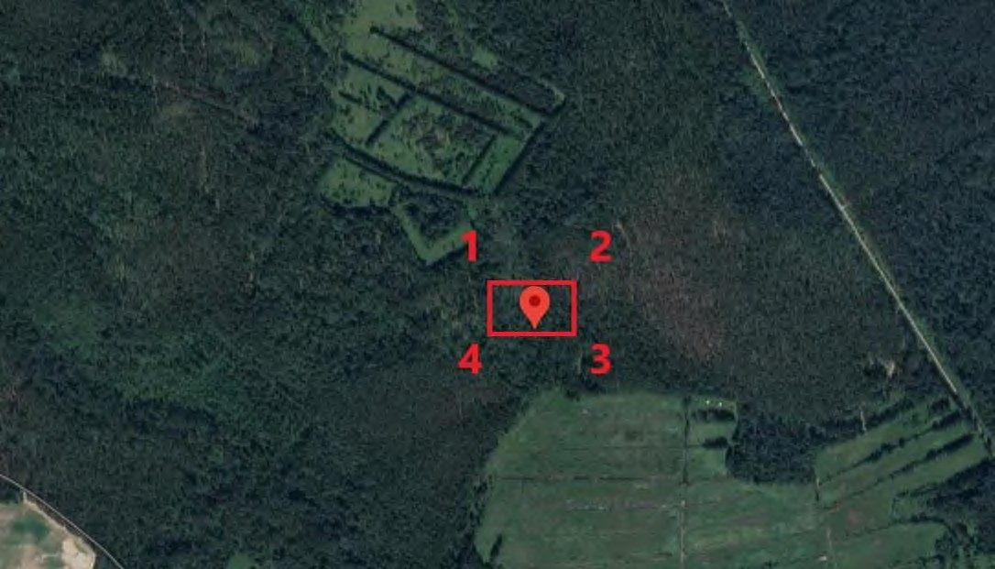

Условные обозначения:

Координаты поворотных (характерных) точек границ территории объекта культурного наследия регионального значения «Капонир на два пулемёта № 28 укреплённого района Мялкёля», 1920-1930-е гг.
(Ленинградская область, Приозерский район, 8 км восточнее посёлка Зверево)

Номер поворотной  (характерной) точки | Координаты поворотных (характерных) точек в местной  системе координат (МСК-47, зона 2)
 | X | Y
1 | 516682.471 | 2176706.826
2 | 516656.290 | 2176706.291
3 | 516655.505 | 2176744.737
4 | 516681.686 | 2176745.272

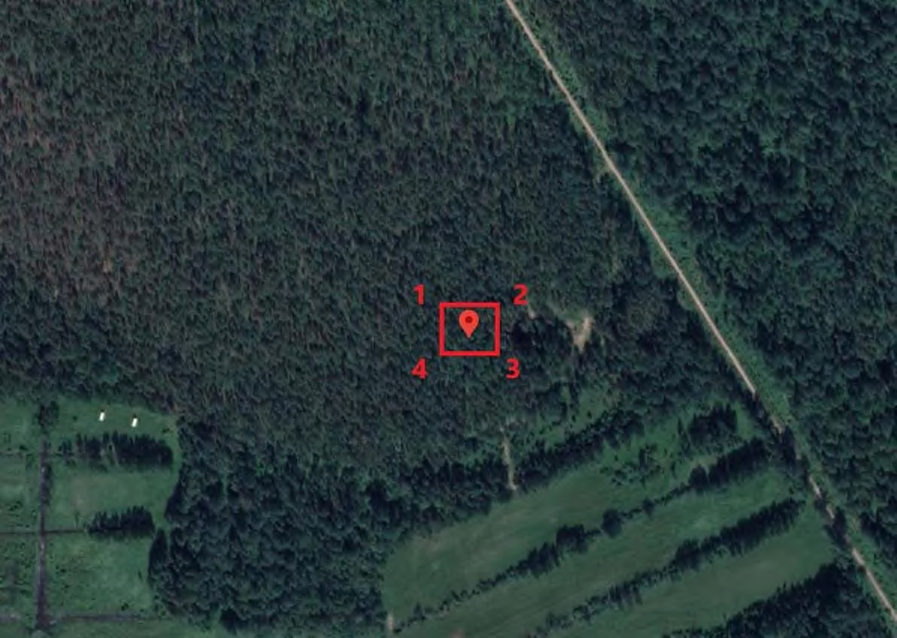
Условные обозначения:

Координаты поворотных (характерных) точек границ территории объекта культурного наследия регионального значения «Типовое убежище № 53 укреплённого района Мялкёля», 1920-1930-е гг.
(Ленинградская область, Приозерский район, 7 км восточнее посёлка Зверево)

Номер поворотной  (характерной) точки | Координаты поворотных (характерных) точек в местной  системе координат (МСК-47, зона 2)
 | X | Y
1 | 516598.764 | 2177326.154
2 | 516567.125 | 2177325.513
3 | 516566.198 | 2177371.289
4 | 516597.838 | 2177371.929

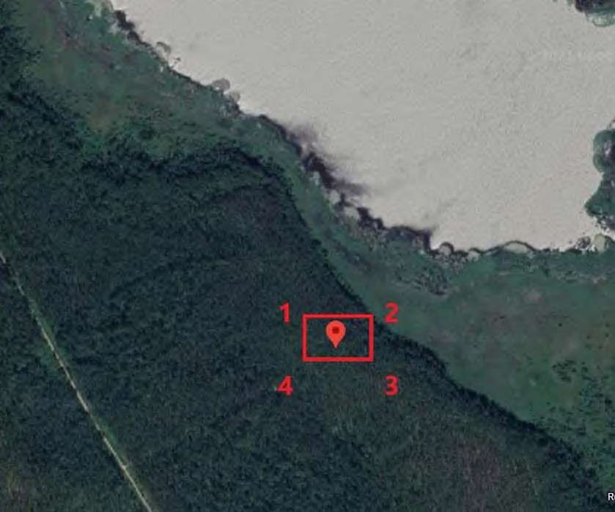

Условные обозначения:

Координаты поворотных (характерных) точек границ территории объекта культурного наследия регионального значения «Типовое убежище № 51 укреплённого района Мялкёля», 1920-1930-е гг.
(Ленинградская область, Приозерский район, 7 км восточнее посёлка Зверево)

Номер поворотной  (характерной) точки | Координаты поворотных (характерных) точек в местной  системе координат (МСК-47, зона 2)
 | X | Y
1 | 517194.500 | 2177811.073
2 | 517163.417 | 2177810.448
3 | 517162.733 | 2177844.459
4 | 517193.816 | 2177845.084

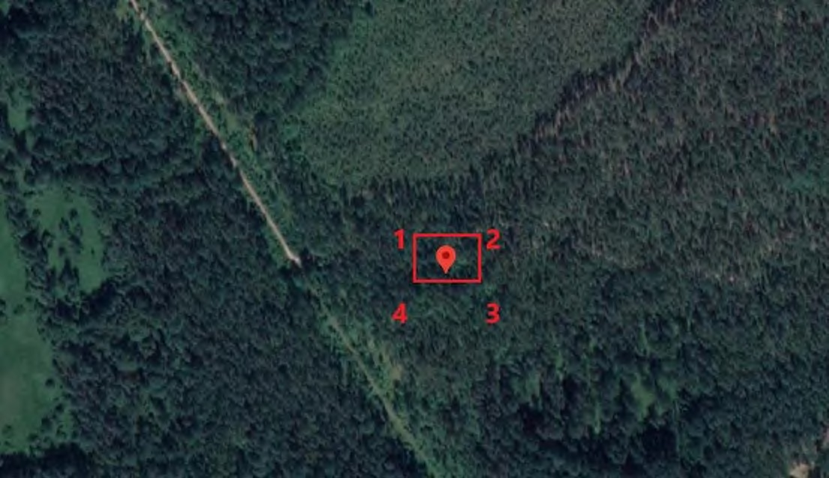

Условные обозначения:

Координаты поворотных (характерных) точек границ территории объекта культурного наследия регионального значения «Типовое убежище № 39 укреплённого района Мялкёля», 1920-1930-е гг.
(Ленинградская область, Приозерский район, 7,5 км восточнее посёлка Зверево)

Номер поворотной  (характерной) точки | Координаты поворотных (характерных) точек в местной  системе координат (МСК-47, зона 2)
 | X | Y
1 | 516137.022 | 2177911.321
2 | 516104.157 | 2177910.661
3 | 516103.509 | 2177942.932
4 | 516136.374 | 2177943.592

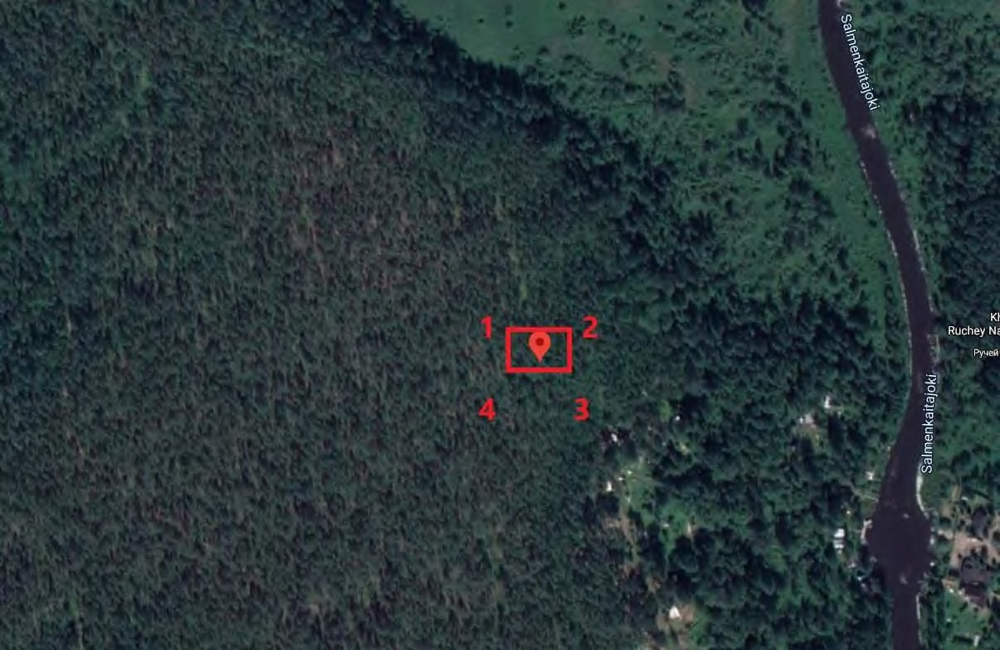
Условные обозначения:

Координаты поворотных (характерных) точек границ территории объекта культурного наследия регионального значения «Типовое убежище № 30 укреплённого района Мялкёля», 1920-1930-е гг.
(Ленинградская область, Приозерский район, 7 км восточнее посёлка Зверево)

Номер поворотной  (характерной) точки | Координаты поворотных (характерных) точек в местной  системе координат (МСК-47, зона 2)
 | X | Y
1 | 516805.235 | 2178270.175
2 | 516781.839 | 2178269.707
3 | 516781.358 | 2178293.769
4 | 516804.754 | 2178294.237

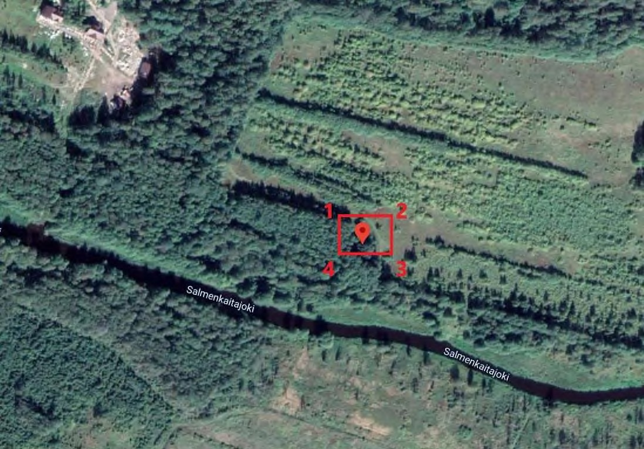
Условные обозначения:

Координаты поворотных (характерных) точек границ территории объекта культурного наследия регионального значения «Пулемётный ДОТ № 2а укреплённого района Мялкёля», 1920-1930-е гг.
(Ленинградская область, Приозерский район, 4 км восточнее посёлка Зверево)

Номер поворотной  (характерной) точки | Координаты поворотных (характерных) точек в местной  системе координат (МСК-47, зона 2)
 | X | Y
1 | 516343.787 | 2173204.380
2 | 516322.731 | 2173203.930
3 | 516322.341 | 2173222.143
4 | 516343.397 | 2173222.593

(Ленинградская область, Приозерский район, посёлок Ларионово, роща северо-
восточнее Приозерского шоссе)

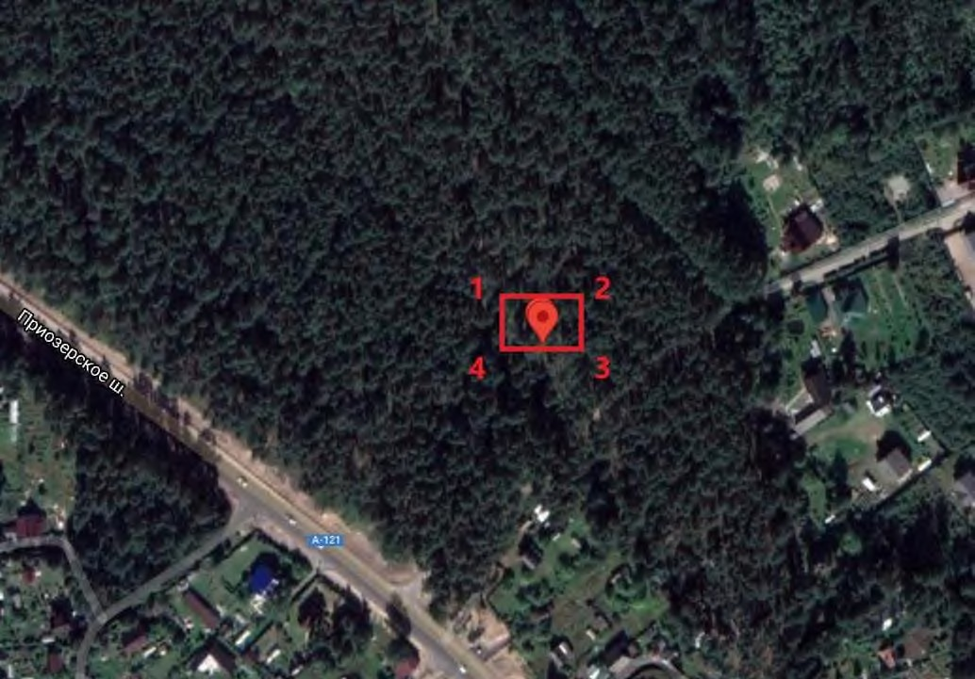

Условные обозначения:

Координаты поворотных (характерных) точек границ территории объекта культурного наследия регионального значения «Типовой пулемётный полукапонир на 1 пулемёт образца 1940 года», 1940 г.
(Ленинградская область, Приозерский район, посёлок Ларионово, роща северо-
восточнее Приозерского шоссе)

Номер поворотной  (характерной) точки | Координаты поворотных (характерных) точек в местной  системе координат (МСК-47, зона 2)
 | X | Y
1 | 555740.120 | 2208311.369
2 | 555724.186 | 2208311.181
3 | 555723.915 | 2208334.115
4 | 555739.849 | 2208334.303

на территории Приозерского муниципального района Ленинградской области, входящих в состав объекта культурного наследия регионального значения
«Комплекс фортификационных сооружений («Линия Маннергейма»), место ожесточенных боев Красной Армии в период 1939-1940, 1941-1945 гг.» (Ленинградская область, Выборгский район, садоводство Джатиево-3,
садоводство Восход, садоводство «Звездочка-2», поселки Житково, Дятлово, Малышево, Ермилово, Глебычево, урочище Зайчихино, полигон 138-й гвардейской Краснознаменной Красносельской Ордена Ленина отдельной мотострелковой бригады, станции Лейпясуо, западный берег озера Глубокого в районе болота Комарихинское, поселка Грибное, ООПТ «Раковые озера»)

Согласно статье 5 Федерального закона от 25 июня 2002 года №73-ФЗ
«Об объектах культурного наследия (памятниках истории и культуры) народов Российской Федерации» (далее – Федеральный закон № 73-ФЗ) земельные участки в границах территорий объектов культурного наследия, включенных в единый
государственный реестр объектов культурного наследия (памятников истории и культуры) народов Российской Федерации, относятся к землям историко-
культурного назначения, правовой режим которых регулируется земельным законодательством Российской Федерации (статья 99 Земельного кодекса Российской Федерации от 25 октября 2001 года № 136-ФЗ) и Федеральным законом
№ 73-ФЗ.

На территории объекта культурного наследия разрешается:
- ведение хозяйственной деятельности, не противоречащей требованиям обеспечения сохранности объекта культурного наследия и позволяющей обеспечить функционирование объекта культурного наследия в современных условиях;
- сохранение и восстановление (регенерация) историко-градостроительной и природной среды объекта культурного наследия (восстановление, воссоздание, восполнение частично или полностью утраченных элементов и характеристик
историко-градостроительной и природной среды территории);
- сохранение исторических элементов планировочной структуры территории;
- реконструкция, ремонт инженерных коммуникаций, благоустройство, озеленение, установка малых архитектурных форма, иная хозяйственная деятельность (по согласованию с региональным органом охраны объектов культурного наследия), не противоречащая требованиям обеспечения сохранности
объекта культурного наследия и позволяющая обеспечить функционирование объекта культурного наследия в современных условиях, обеспечивающая недопущение ухудшения состояния территории объекта культурного наследия. Применение при благоустройстве и оборудовании территории традиционных материалов: в покрытиях (камень, кирпич, бетон), малых архитектурных формах,
исключая контрастные сочетания и яркую цветовую гамму.

На территории объекта культурного наследия запрещается:
- строительство объектов капитального строительства и увеличение объемно- пространственных характеристик существующих на территории объекта культурного наследия объектов капитального строительства;
- проведение земляных, строительных, мелиоративных и иных работ, за исключением работ по сохранению объекта культурного наследия или его
отдельных элементов, сохранению историко-градостроительной или природной среды объекта культурного наследия;
- установка рекламных конструкций, распространение наружной рекламы;
- прокладка наземных и воздушных инженерных коммуникаций, кроме временных, необходимых для проведения работ по сохранению;
- устройство автостоянок, размещение мусора (свалок) на территории,
использование пиротехнических средств и фейерверков;
- осуществление любых видов деятельности, ухудшающих экологические условия и гидрологический режим на территории объекта культурного наследия, создающих вибрационные нагрузки динамическим воздействием на грунты в зоне их взаимодействия с объектами культурного наследия.

Приложение 3
к приказу комитета по сохранению культурного наследия Ленинградской области

от « »
№
2022 года

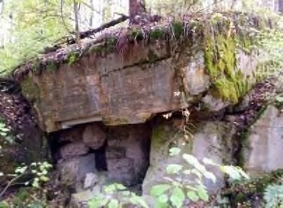
Предмет охраны объектов культурного наследия регионального значения, расположенных на территории Приозерского муниципального района Ленинградской области, входящих в состав объекта культурного наследия регионального значения «Комплекс фортификационных сооружений («Линия Маннергейма»), место ожесточенных боев Красной Армии в период 1939-1940,
1941-1945 гг.» (Ленинградская область, Выборгский район, садоводство
Джатиево-3, садоводство Восход, садоводство «Звездочка-2», поселки Житково, Дятлово, Малышево, Ермилово, Глебычево, урочище Зайчихино, полигон
138-й гвардейской Краснознаменной Красносельской Ордена Ленина отдельной мотострелковой бригады, станции Лейпясуо, западный берег озера Глубокого в районе болота Комарихинское, поселка Грибное, ООПТ «Раковые озера»)

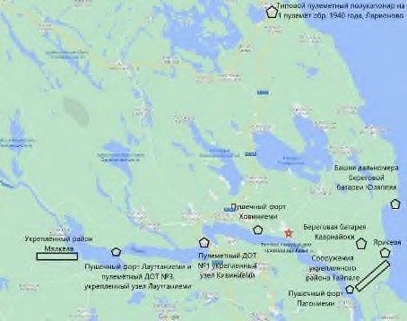«Комплекс фортификационных сооружений («Линия Маннергейма»), место ожесточенных боев Красной Армии в период 1939-1940, 1941-1945 гг.» (Ленинградская область, Приозерский муниципальный район)

№  п/п | Виды предметов  охраны | Элементы предметов охраны | Фотофиксация
1 | Объемно-  пространственное и планировочное решение территории: | Местоположение исторических  границ и конфигурация территории.  Историческое местоположение объектов, входящих в состав ансамбля, элементов культурного и природного ландшафта, исторически сложившиеся визуальные связи между ними.
«Пушечный форт Лауттаниеми»
(Ленинградская область, Приозерский муниципальный район, северный берег Вуоксы, 4,6 км юго-восточнее посёлка Новая Деревня)
1 | Конструктивная  система: | Исторические капитальные  стены и крыша, их материал  (бетон, железобетон)

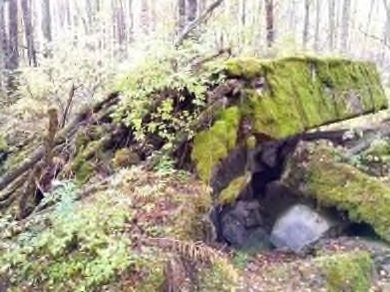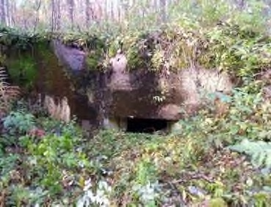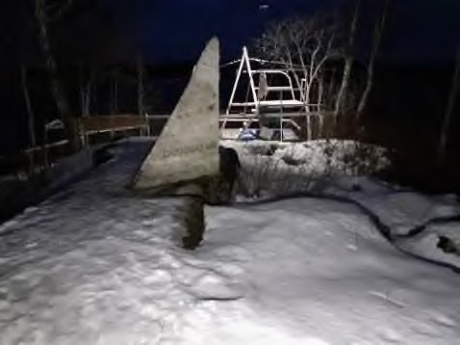
2 | Объемно -  планировочное решение: | Историческое объемно-  планировочное решение в габаритах капитальных стен, а также разбросанные взрывом обломки капитальных стен
«Пулеметный ДОТ №3, укрепленный узел Лауттаниеми»
(Ленинградская область, Приозерский муниципальный район, северный берег Вуоксы, 4,6 км юго-восточнее посёлка Новая Деревня)
1 | Конструктивная  система: | Исторические капитальные  стены и крыша, их материал  (бетон, железобетон)
2 | Объемно -  планировочное решение: | Историческое объемно-  планировочное решение в габаритах капитальных стен
«Пулеметный ДОТ №1, укрепленный узел Кивиниеми»
(Ленинградская область, Приозерский муниципальный район, северный берег Вуоксы, поселок
Лосево)
1 | Конструктивная  система: | Исторические капитальные  стены и крыша, их материал  (бетон, железобетон);  Надпись на памятнике, установленном на руинах ДОТ; | 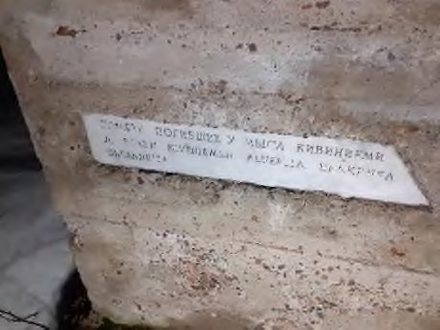

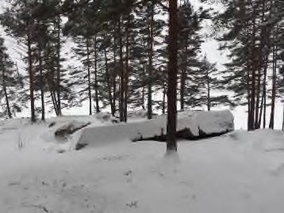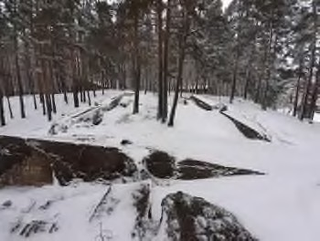
 |  | Надпись на памятнике,  установленном на руинах ДОТ;  Левый вход в ДОТ;  Правый вход в ДОТ | 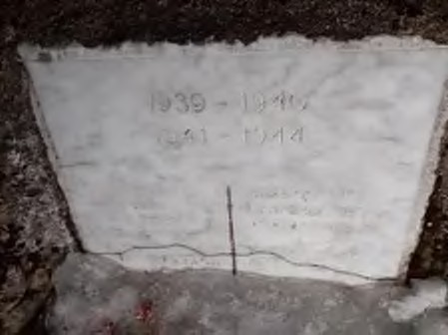  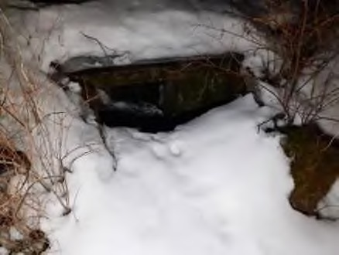  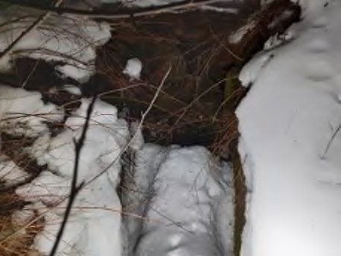
2 | Объемно -  планировочное решение: | Историческое объемно-  планировочное решение в габаритах капитальных стен, а также разбросанные взрывом обломки капитальных стен
«Пушечный форт Ховиниеми»
(Ленинградская область, Приозерский муниципальный район, северный берег Вуоксы, посёлок
Громово)
1 | Конструктивная  система: | Исторические капитальные  стены и крыша, их материал  (бетон, железобетон);

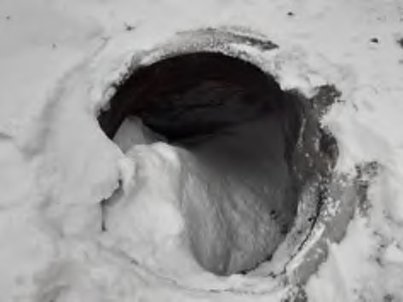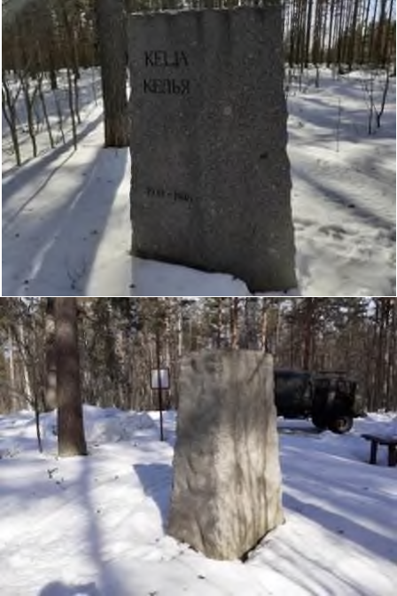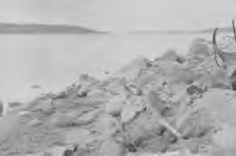
Сохранившиеся фрагменты
бронекупола
2 | Объемно -  планировочное решение: | Историческое объемно-  планировочное решение в габаритах капитальных стен, а также разбросанные взрывом обломки капитальных стен
«Финский памятный знак сражения при Келья 25-27.12.1939 гг.» (Ленинградская область, Приозерский муниципальный район, северный берег Вуоксы, поселок Портовое)
1 | Конструктивная  система: | Исторические габариты, их  материал (серый гранит)
«Пушечный форт Патониеми»
(Ленинградская область, Приозерский муниципальный район, северный берег Вуоксы, 5 км западнее посёлка Соловьёво)
1 | Конструктивная  система: | Исторические капитальные  стены и крыша, их материал  (бетон, железобетон)

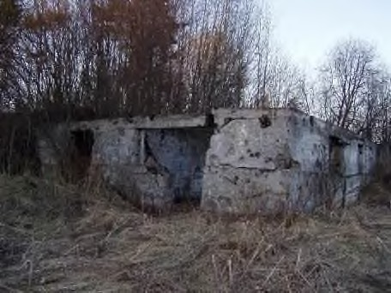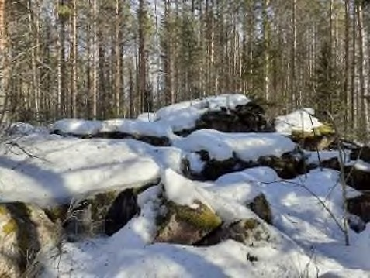
2 | Объемно -  планировочное решение: | Историческое объемно-  планировочное решение в габаритах капитальных стен, а также разбросанные взрывом обломки капитальных стен | 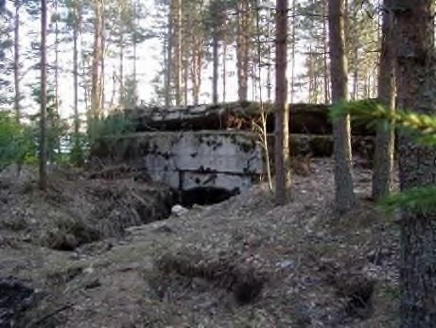
«Руины хутора Уккола»
(Ленинградская область, Приозерский муниципальный район, северный берег Вуоксы, 4 км западнее посёлка Соловьёво)
1 | Конструктивная  система: | Исторические капитальные  стены и крыша, их материал  (бетон, железобетон)
2 | Объемно -  планировочное решение: | Историческое объемно-  планировочное решение в габаритах капитальных стен
«Долговременная огневая точка «Миллионер Тайпале»
(Ленинградская область, Приозерский муниципальный район, северный берег Вуоксы, 2 км западнее Соловьёво)
1 | Конструктивная  система: | Исторические капитальные  стены и крыша, их материал  (бетон, железобетон);  Стена-крыло у амбразуры;  Сохранившийся дренажный колодец; | 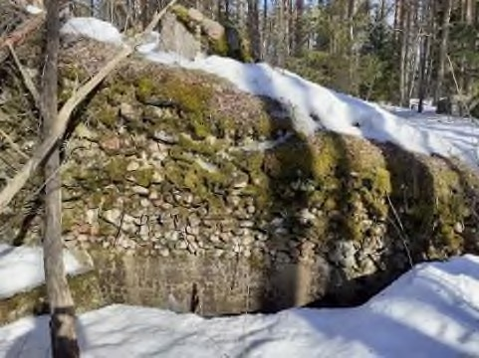

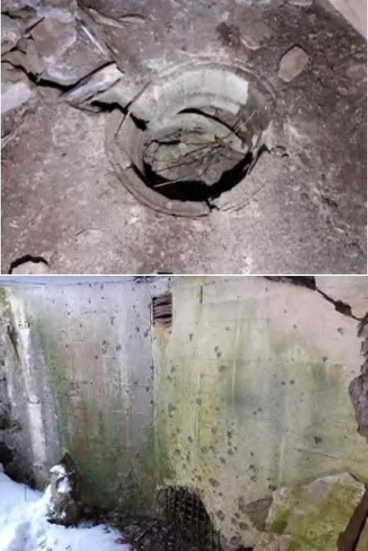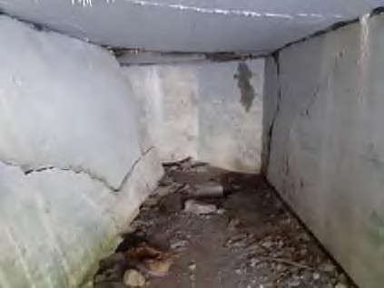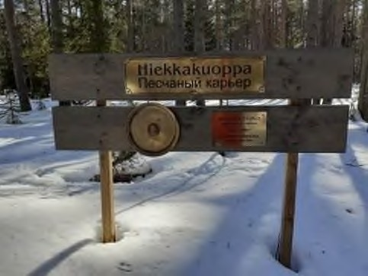
Сохранившиеся фрагменты
системы вентиляции
2 | Объемно -  планировочное решение: | Историческое объемно-  планировочное решение в габаритах капитальных стен, а также разбросанные взрывом обломки капитальных стен
«Финский памятный знак и руины блиндажа на месте перевязочного пункта» (Ленинградская область, Приозерский муниципальный район, северный берег Вуоксы, 2 км западнее посёлка Соловьёво)
1 | Конструктивная  система: | Исторический памятный знак,  его материал (дерево, латунь) | 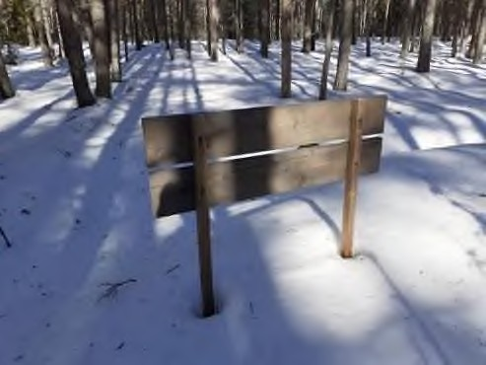

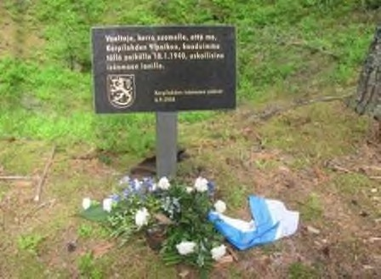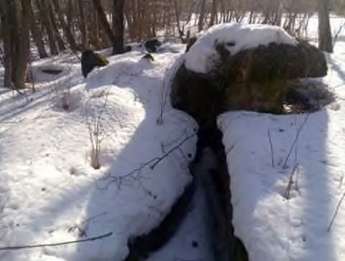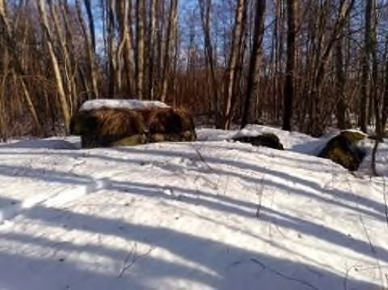
2 | Объемно -  планировочное решение: | Историческое объемно-  планировочное решение в габаритах памятника и провала блиндажа | 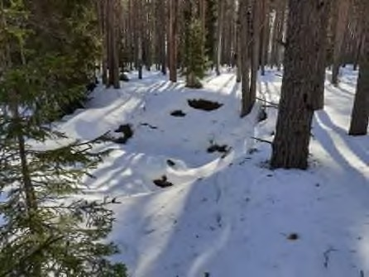
«Финский памятный знак и руины блиндажа на Крепостном холме» (Ленинградская область, Приозерский муниципальный район, северный берег Вуоксы, 1,5 км западнее посёлка Соловьево)
1 | Конструктивная  система: | Исторические капитальные  стены и крыша, их материал  (бетон, железобетон)
2 | Объемно -  планировочное решение: | Историческое объемно-  планировочное решение в габаритах капитальных стен, а также разбросанные взрывом обломки капитальных стен
«Пулемётный ДОТ укрепленного района Тайпале №7«Полевой каземат» (Ленинградская область, Приозерский муниципальный район, северный берег Вуоксы, 1,5 км западнее посёлка Соловьево)
1 | Конструктивная  система: | Исторические капитальные  стены и крыша, их материал  (бетон, железобетон)
2 | Объемно -  планировочное решение: | Историческое объемно-  планировочное решение в габаритах капитальных стен, а также разбросанные взрывом обломки капитальных стен

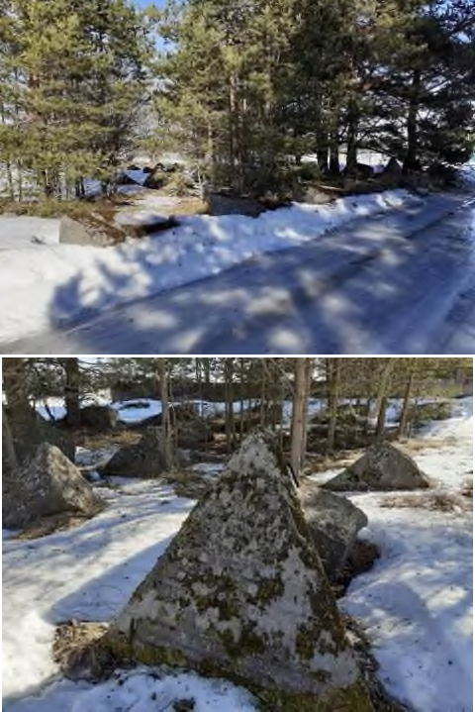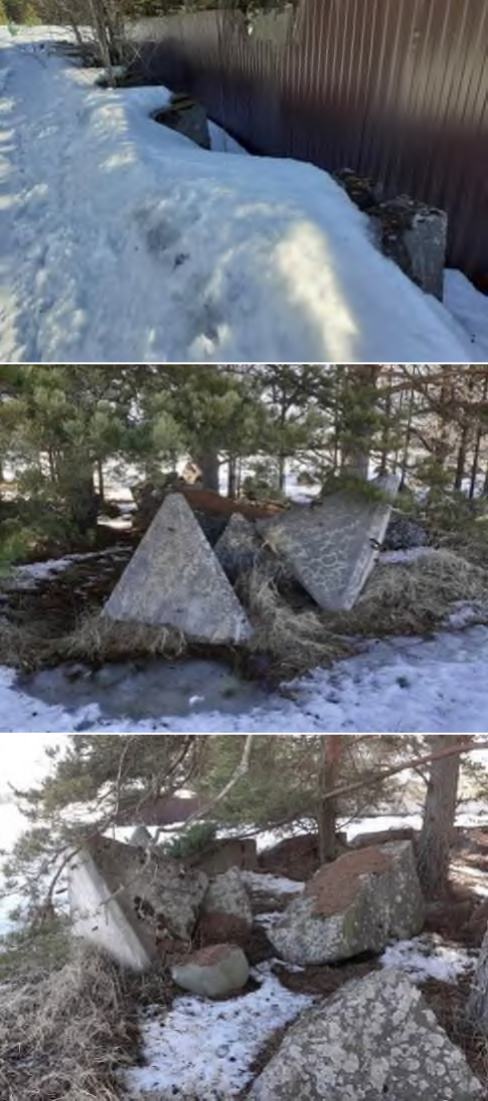
«Железобетонные и каменные надолбы 1942-44 годов»
(Ленинградская область, Приозерский муниципальный район, северный берег Вуоксы, 3 км западнее посёлка Соловьёво)
1 | Конструктивная  система: | Исторические капитальные  стены и крыша, их материал  (бетон, железобетон)
2 | Объемно -  планировочное решение: | Историческое объемно-  планировочное решение в габаритах участка надолбов

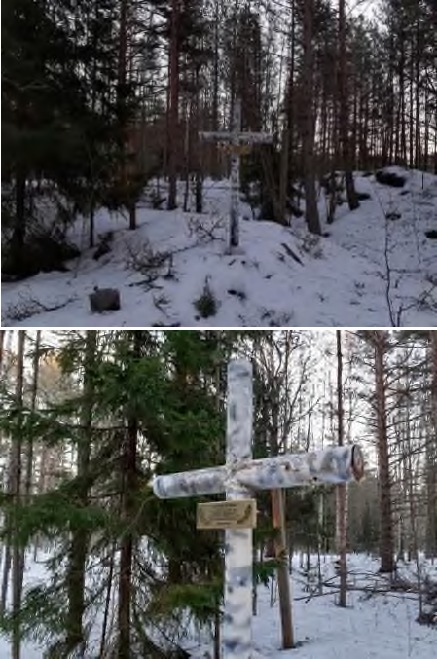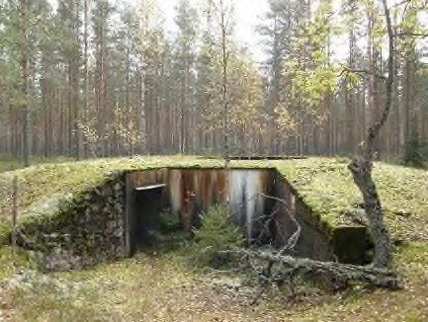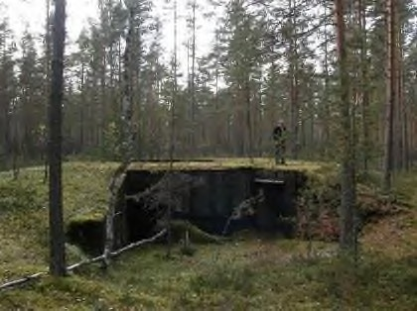
«Финский памятный знак «Крест Тайпале»
(Ленинградская область, Приозерский муниципальный район, северный берег Вуоксы, 3 км западнее посёлка Соловьёво)
1 | Конструктивная  система: | Исторический памятный знак,  его материал (металл, латунь)
«Береговая батарея Каарнайоки, Орудийный дворик №1»
(Ленинградская область, Приозерский муниципальный район, 5 км севернее посёлка Соловьёво)
1 | Конструктивная  система: | Исторические капитальные  стены и крыша, их материал  (бетон, железобетон)
2 | Объемно -  планировочное решение: | Историческое объемно-  планировочное решение в габаритах капитальных стен
«Береговая батарея Каарнайоки, Орудийный дворик №2»
(Ленинградская область, Приозерский муниципальный район, 5 км севернее посёлка Соловьёво)
1 | Конструктивная  система: | Исторические капитальные  стены и крыша, их материал  (бетон, железобетон)
2 | Объемно -  планировочное решение: | Историческое объемно-  планировочное решение в габаритах капитальных стен

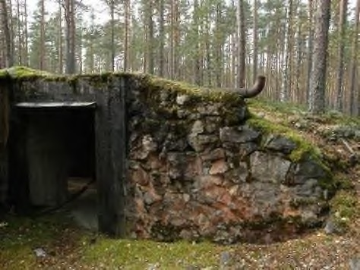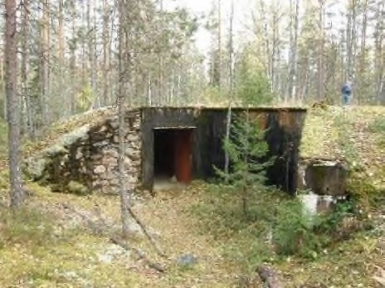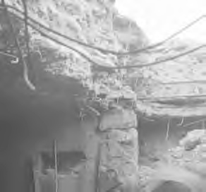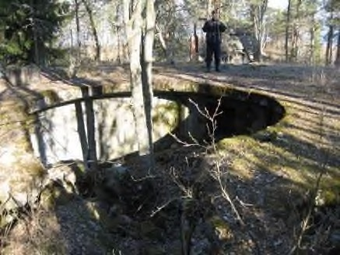
«Береговая батарея Каарнайоки, Орудийный дворик №3»
(Ленинградская область, Приозерский муниципальный район, 5 км севернее посёлка Соловьёво)
1 | Конструктивная  система: | Исторические капитальные  стены и крыша, их материал  (бетон, железобетон)
2 | Объемно -  планировочное решение: | Историческое объемно-  планировочное решение в габаритах капитальных стен
«Береговая батарея Каарнайоки, Орудийный дворик №4»
(Ленинградская область, Приозерский муниципальный район, 5 км севернее посёлка Соловьёво)
1 | Конструктивная  система: | Исторические капитальные  стены и крыша, их материал  (бетон, железобетон)
2 | Объемно -  планировочное решение: | Историческое объемно-  планировочное решение
«Береговая батарея Ярисевя 1942-44 годов постройки»
(Ленинградская область, Приозерский муниципальный район, 5 км севернее посёлка Соловьёво)
1 | Конструктивная  система: | Исторические капитальные  стены и крыша, их материал  (бетон, железобетон)
2 | Объемно -  планировочное решение: | Историческое объемно-  планировочное решение в габаритах капитальных стен, а также разбросанные взрывом обломки капитальных стен

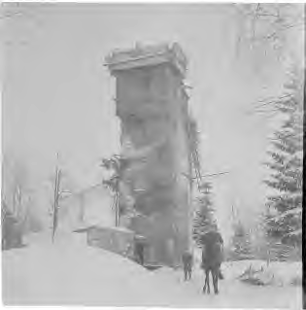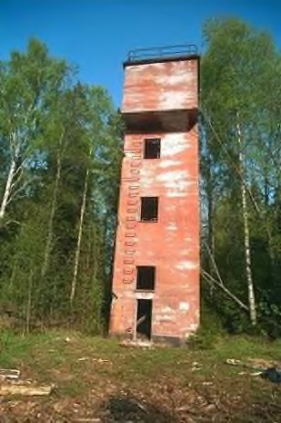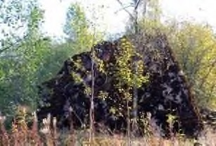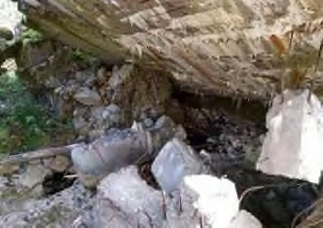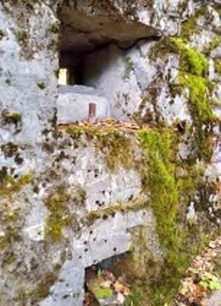
«Башня дальномера береговой батареи Юляппяя»
(Ленинградская область, Приозерский муниципальный район, 8 км севернее посёлка Соловьево)
1 | Конструктивная  система: | Исторические капитальные  стены и крыша, их материал  (бетон, железобетон)
2 | Объемно -  планировочное решение: | Историческое объемно-  планировочное решение в габаритах капитальных стен
«Типовое убежище №32 укреплённого района Мялкёля»
(Ленинградская область, Приозерский муниципальный район, 4 км восточнее посёлка Зверево)
1 | Конструктивная  система: | Исторические капитальные  стены и крыша, их материал  (бетон, железобетон)
2 | Объемно -  планировочное решение: | Историческое объемно-  планировочное решение в габаритах капитальных стен, а также разбросанные взрывом обломки капитальных стен
«Типовой капонир на два пулемета №21 укреплённого района Мялкёля»
(Ленинградская область, Приозерский муниципальный район, 4 км восточнее посёлка Зверево)
1 | Конструктивная  система: | Исторические капитальные  стены и крыша, их материал  (бетон, железобетон)

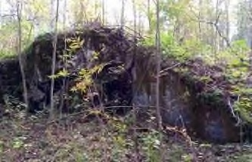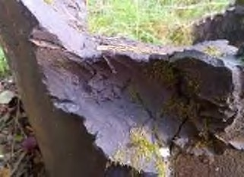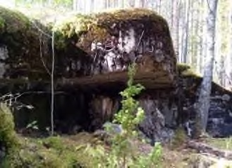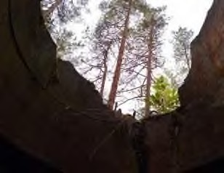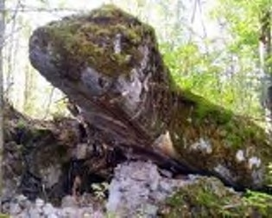
2 | Объемно -  планировочное решение: | Историческое объемно-  планировочное решение в габаритах капитальных стен, а также разбросанные взрывом обломки капитальных стен | 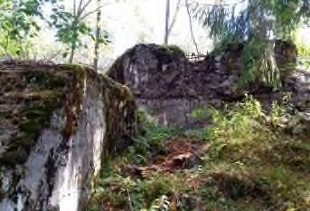
«Типовой полукапонир на один пулемет №10 укреплённого района Мялкёля»
(Ленинградская область, Приозерский муниципальный район, 4 км восточнее посёлка Зверево)
1 | Конструктивная  система: | Исторические капитальные  стены и крыша, их материал  (бетон, железобетон)
2 | Объемно -  планировочное решение: | Историческое объемно-  планировочное решение в габаритах капитальных стен, а также разбросанные взрывом обломки капитальных стен
«Типовой полукапонир на один пулемет №25 укреплённого района Мялкёля»
(Ленинградская область, Приозерский муниципальный район, 6 км восточнее посёлка Зверево)
1 | Конструктивная  система: | Исторические капитальные  стены и крыша, их материал  (бетон, железобетон)
2 | Объемно -  планировочное решение: | Историческое объемно-  планировочное решение в габаритах капитальных стен, а также разбросанные взрывом обломки капитальных стен
«Типовой полукапонир на один пулемет №14 укреплённого района Мялкёля
(Ленинградская область, Приозерский муниципальный район, 6 км восточнее посёлка Зверево)
1 | Конструктивная  система: | Исторические капитальные  стены и крыша, их материал  (бетон, железобетон)

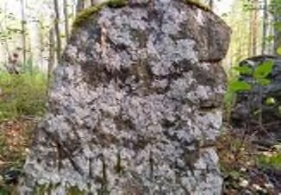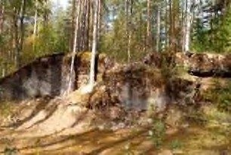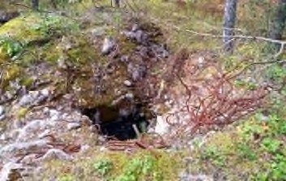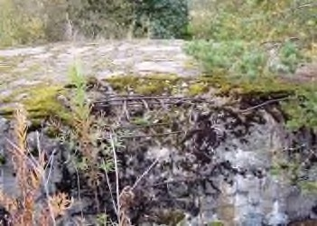
2 | Объемно -  планировочное решение: | Историческое объемно-  планировочное решение в габаритах капитальных стен, а также разбросанные взрывом обломки капитальных стен
«Противотанковые надолбы с подписями у типового полукапонира на один пулемет
№14 укреплённого района Мялкёля» (Ленинградская область, Приозерский муниципальный район, 5,5 км восточнее посёлка Зверево)
1 | Конструктивная  система: | Исторические капитальные  стены и крыша, их материал  (бетон, железобетон)
2 | Объемно -  планировочное решение: | Историческое объемно-  планировочное решение в габаритах капитальных стен, а также разбросанные взрывом обломки капитальных стен
«Типовой полукапонир на один пулемет №26 укреплённого района Мялкёля»
(Ленинградская область, Приозерский муниципальный район, 6 км восточнее посёлка Зверево)
1 | Конструктивная  система: | Исторические капитальные  стены и крыша, их материал  (бетон, железобетон)
2 | Объемно -  планировочное решение: | Историческое объемно-  планировочное решение в габаритах капитальных стен, а также разбросанные взрывом обломки капитальных стен
«Типовое убежище №36 укреплённого района Мялкёля»
(Ленинградская область, Приозерский муниципальный район, 4 км восточнее посёлка Зверево)
1 | Конструктивная  система: | Исторические капитальные  стены и крыша, их материал  (бетон, железобетон)

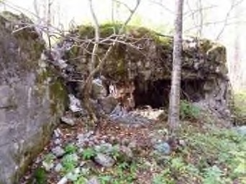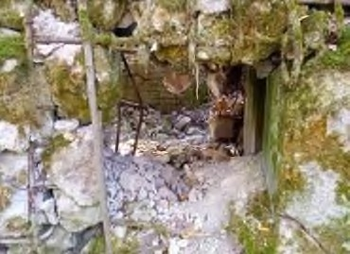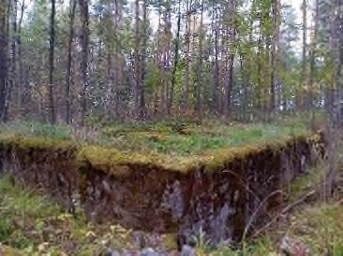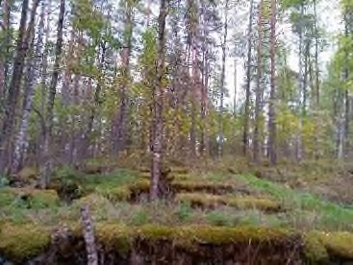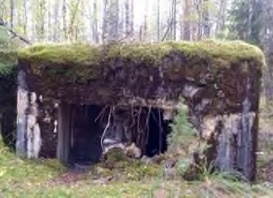
2 | Объемно -  планировочное решение: | Историческое объемно-  планировочное решение в габаритах капитальных стен, а также разбросанные взрывом обломки капитальных стен | 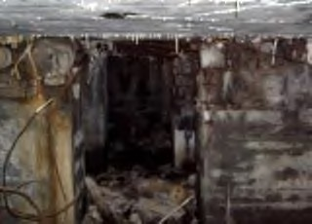
«Капонир на два пулемета №28 укреплённого района Мялкёля»
(Ленинградская область, Приозерский муниципальный район, 8 км восточнее посёлка Зверево)
1 | Конструктивная  система: | Исторические капитальные  стены и крыша, их материал  (бетон, железобетон)
2 | Объемно -  планировочное решение: | Историческое объемно-  планировочное решение в габаритах капитальных стен, а также разбросанные взрывом обломки капитальных стен
«Типовое убежище №53 укреплённого района Мялкёля»
(Ленинградская область, Приозерский муниципальный район, 7 км восточнее посёлка Зверево)
1 | Конструктивная  система: | Исторические капитальные  стены и крыша, их материал  (бетон, железобетон)
2 | Объемно -  планировочное решение: | Историческое объемно-  планировочное решение в габаритах капитальных стен, а также разбросанные взрывом обломки капитальных стен
«Типовое убежище №51 укреплённого района Мялкёля»
(Ленинградская область, Приозерский муниципальный район, 7 км восточнее посёлка Зверево)
1 | Конструктивная  система: | Исторические капитальные  стены и крыша, их материал  (бетон, железобетон)

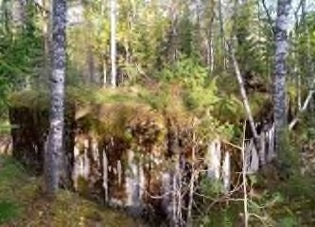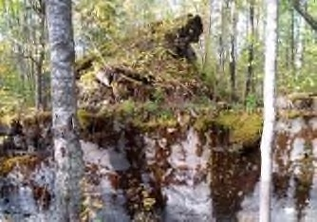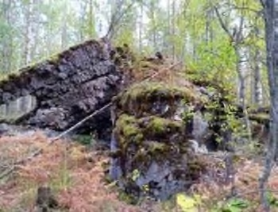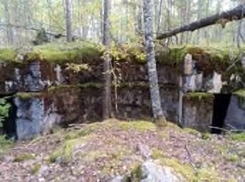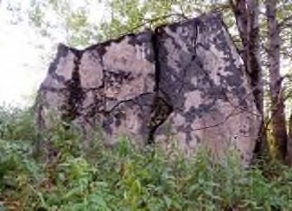
2 | Объемно -  планировочное решение: | Историческое объемно-  планировочное решение в габаритах капитальных стен, а также разбросанные взрывом обломки капитальных стен
«Типовое убежище №39 укреплённого района Мялкёля»
(Ленинградская область, Приозерский муниципальный район, 7,5 км восточнее посёлка Зверево)
1 | Конструктивная  система: | Исторические капитальные  стены и крыша, их материал  (бетон, железобетон)
2 | Объемно -  планировочное решение: | Историческое объемно-  планировочное решение в габаритах капитальных стен, а также разбросанные взрывом обломки капитальных стен
«Типовое убежище №30 укреплённого района Мялкёля»
(Ленинградская область, Приозерский муниципальный район, 7 км восточнее посёлка Зверево)
1 | Конструктивная  система: | Исторические капитальные  стены и крыша, их материал  (бетон, железобетон)
2 | Объемно -  планировочное решение: | Историческое объемно-  планировочное решение в габаритах капитальных стен, а также разбросанные взрывом обломки капитальных стен
«Пулемётный ДОТ №2а укреплённого района Мялкёля»
(Ленинградская область, Приозерский муниципальный район, 4 км восточнее посёлка Зверево)
1 | Конструктивная  система: | Исторические капитальные  стены и крыша, их материал  (бетон, железобетон)
2 | Объемно -  планировочное решение: | Историческое объемно-  планировочное решение в габаритах капитальных стен, а также разбросанные взрывом обломки капитальных стен

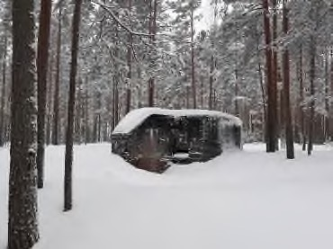
«Типовой пулемётный полукапонир на 1 пулемёт образца 1940 года»
(Ленинградская область, Приозерский муниципальный район, посёлок Ларионово)
 | Конструктивная  система: | Исторические капитальные  стены и крыша, их материал  (бетон, железобетон);  Сохранившийся стальной подбой на потолке каземата
 | Объемно -  планировочное решение: | Историческое объемно-  планировочное решение в габаритах капитальных стен

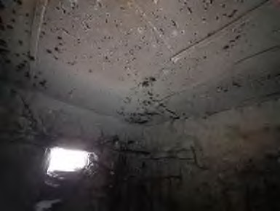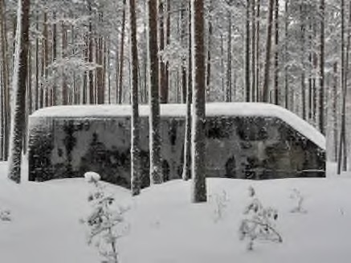Предмет охраны может быть уточнен в процессе дополнительных историко-культурных исследований либо при проведении реставрационных работ

